

**MANUAL DE USUARIO.**

**CRM MOVIP S.A.S**

**Versión 1.0**

**2021**

# **INTRODUCCIÓN**

El aplicativo CRM MOVIP S.A.S es un módulo web destinado a llevar la gestión comercial de los proyectos realizados en la Compañía MOVIP S.A.S, con el fin de llevar un control de los proyectos que realiza la compañía. El proceso consiste en que el administrador crea los proyectos para la compañía, seguido del cliente, quien está en contacto continuo con la compañía con el fin de poder desarrollar proyectos con la misma, para luego pasar a ser facturados, generar los cobros sobre los proyectos y que el cliente pueda observar su factura, para luego efectúe el pago y poder poner en desarrollo los proyectos.

El proceso consiste en que el administrador es el encargado de la ejecución de todas las funcionalidades correspondientes a la adición de los leads, que al tratarlo en el campo del marketing,corresponde a los clientes potenciales que puede tener una compañía, es aquel personal que maneja un contacto con la compañía, pero aun no es catalogado como un cliente final es por ello que para esto se debe manejar un proceso de comunicación que permita la conversión a clientes, la creación de proyectos, el seguimiento de los mismos, la generación de facturas y programación de las reuniones con los clientes.

**TABLA DE CONTENIDO**

**INTRODUCCIÓN** 2

**1.** **CARACTERISTICAS DE OPERACIÓN DEL SISTEMA** 7

**1.1.** **NIVELES DE ACCESO** 7

**1.1.1.** **ADMINISTRADOR** 7

**1.1.2.** **USUARIO** 7

**1.2.** **MODULOS DEL SISTEMA** 8

**1.2.1.** **MODULO DE ADMINISTRADOR** 8

**1.2.2.** **MODULO DEL CLIENTE** 8

**2.** **REQUISITOS DE SOFTWARE Y HARDWARE** 9

**3.** **CRM MOVIP S.A.S** 10

**3.1.** **INGRESO AL APLICATIVO** 10

**3.2.** **PAGINA PRINCIPAL** 11

**3.3.** **USO DEL APLICATIVO** 12

**3.3.1.** **VISUALIZACION DASHBOARD ADMINISTRADOR** 12

**3.3.1.1.** **LEADS** 13

**3.3.1.1.1.** **Añadir Leads** 14

**3.3.1.1.2.** **Gestionar Leads** 14

**3.3.1.1.2.1.** **Ver** 15

**3.3.1.1.2.2.** **Modificar** 16

**3.1.1.2.2.3.** **Agregar Información Contacto** 17

**3.1.1.2.2.4.** **Convertir Cliente** 20

**3.3.1.1.3.** **Registro de Reuniones** 21

**3.3.1.1.3.1.**  **Gestiona Reuniones** 22

**3.3.1.1.3.2.**  **Modificar Reuniones** 23

**3.3.1.2. CLIENTES** 24

**3.3.1.2.1. Gestionar Clientes** 25

**3.3.1.2.2. Enviar Confirmación** 26

**3.3.1.2.3. Agregar Credenciales** 26

**3.3.1.2.4. Modificar Cliente** 28

**3.3.1.3.** **VENTAS** 29

**3.3.1.3.1.** **Añadir Propuesta** 29

**3.3.1.3.2.** **Gestionar Ventas** 31

**3.3.1.3.3.** **Ver** 32

**3.3.1.3.5.** **Generar Factura** 35

**3.3.1.3.6.** **Guardar Factura** 35

37

**3.3.1.4.** **REPORTES** 38

**3.3.1.4.1.** **Generar Reporte Clientes** 39

**3.3.1.4.2.** **Generar Reporte Reuniones Realizadas** 39

**3.3.1.4.3.** **Generar Reporte Leads** 40

**3.3.1.4.4.** **Generar Reporte Proyecto** 41

**LISTA DE FIGURAS**

Figura 1 Página de Inicio CRM MOVIP S.A.S 10

Figura 2 Componentes página principal 11

Figura 3 Dashboard Administrador 12

Figura 4 Menú Desplegado De Leads 12

Figura 5 Formulario De Registro de Leads 13

Figura 6 Mensaje de Confirmación del Lead Almacenado 13

Figura 7 Gestión de Leads Registrados 14

Figura 8 Visualización Información Lead Registrado 14

Figura 9 Datos a Modificar Cargados 15

Figura 10 Datos Modificados 15

Figura 11 Mensaje de Alerta de Actualización de Lead 16

Figura 12 Muestra de los datos actualizados 16

Figura 13 Muestra Botón para asignación de información de contacto 17

Figura 14 Formulario de registro de información de contacto adicional 17

Figura 15 Adición de un contacto de teléfono fijo 18

Figura 16 Mensaje de contacto registrado 18

Figura 17 Visualización del lead registrado con la nueva información de contacto 19

Figura 18 Adición de nueva información de contacto 19

Figura 19 Muestra Botón Para convertir lead en cliente 20

Figura 20 Mensaje de cliente añadido 20

Figura 21 Formulario Registro de reuniones 21

Figura 22 Mensaje de Reunión Registrada 21

Figura 23 Gestiona Reuniones 22

Figura 24 Formulario De Edición de Reuniones 22

Figura 25 Formulario De Edición de Reuniones Con Información Modificada 23

Figura 26 Mensaje de confirmación de edición correcta de la reunión 23

Figura 29 Gestión de Clientes 1 24

Figura 30 Gestión de Clientes 2 24

Figura 31 Alerta de confirmación enviada 25

Figura 32 Correo de confirmación de registro en el sistema 25

Figura 33 Agregar Credenciales 1 26

Figura 34 Agregar Credenciales 2 26

Figura 35 Mensaje De Confirmación Registro Usuario 27

Figura 36 Formulario de edición cliente, con la información cargada 27

Figura 37 Formulario de edición de clientes con datos cargados 28

Figura 38 Confirmación de actualización 28

Figura 39 Formulario de registro de propuestas de proyecto 1 29

Figura 40 Formulario de registro de propuestas de proyecto 2 29

Figura 41 Mensaje de confirmación de la propuesta registrada 30

Figura 42 Gestión de Ventas 1 30

Figura 43 Gestión de Ventas 2 31

Figura 44 Funcionalidad para hacer la visualización de los datos ,Requisitos, tiempos y costos del proyecto 31

Figura 45 Formulario de asignación de Requisitos 32

Figura 46 Formulario de asignación de Requisitos 2 32

Figura 47 Mensaje de éxito de registro de requerimiento 33

Figura 48 Información proyecto,requisitos,costos y tiempos 1 33

Figura 49 Información proyecto, requisitos, costos y tiempos 2 34

Figura 50 Registro Detalles de Pago Factura 35

Figura 51 Mensaje de detalles asignados 35

Figura 52 Alerta de Factura Generada 36

Figura 53 Factura 1 36

Figura 54 Factura 2 37

Figura 55 Menú de reportes 37

Figura 56 Reporte de Clientes 38

Figura 57 Reporte de reuniones realizadas 39

Figura 58 Reporte de Leads Registrados 40

Figura 59 Reporte de Proyectos Registrados 40

# **CARACTERISTICAS DE OPERACIÓN DEL SISTEMA**

## **NIVELES DE ACCESO**

El modulo cuenta con dos roles de acceso para la interacción con el mismo los cuales son Administrador y Cliente estos roles con sus respectivos permisos y funcionalidades.

### **ADMINISTRADOR**

El administrador es el superusuario encargado de administrar, gestionar los leads con la compañía, programar reuniones, convertir los leads en clientes, añadir proyectos, asignar proyectos, generar tiempos y costos de proyectos, generar facturas y envió de las mismas.

Sus funciones de manera detallada son:

* Registrar leads
* Programar Reuniones y funciones sobre estas (Modificar)
* Convertir los leads en clientes
* Registrar Proyectos
* Añadir Requisitos, tiempos, costos de los proyectos
* Generar y Enviar Facturas
* Generar Reportes

### **USUARIO**

El usuario puede ver sus reuniones asignadas, ver la información de sus proyectos asociados y las facturas de sus actividades pendientes de pago. Sus funciones en el sistema son las siguientes:

* Puede ver la información de sus proyectos, ver el avance
* Ver las reuniones pendientes
* Descargar e imprimir sus facturas

## **MODULOS DEL SISTEMA**

La plataforma está compuesta por dos módulos generales que tienen como objetivo realizar la gestión de los distintos proyectos registrados en la empresa, desde su registro hasta la finalización del mismo, estos módulos son; el módulo de administración y el módulo del cliente.

### **MODULO DE ADMINISTRADOR**

El módulo de administrador es empleado por un único usuario en el sistema, para este caso se le asigna el usuario y credenciales admin, deberá crear, listar y modificar los leads, proyectos y reuniones, podrá convertir los leads en clientes, asignar proyectos a dichos clientes, asignar los requisitos de los proyectos, de igual manera podrá añadir los tiempos y costos sobre los proyectos, generar reportes, y facturas al igual que él envió de estas mismas.

### **MODULO DEL CLIENTE**

En este módulo, el cliente puede visualizar los proyectos que tiene en desarrollo, ver la información de sus proyectos, ver el avance, ver las reuniones pendientes, donde debe dar una observación dando aclaración de por qué aprueba o rechaza la actividad desarrollada y descargar e imprimir sus facturas.

# **REQUISITOS DE SOFTWARE Y HARDWARE**

* Sistema Operativo Windows 10
* Procesador de 2 núcleos a 1.0 GHz (Óptimo rendimiento Intel Core i3 a 2.30 GHz o mayor)
* 4 GB de RAM
* 100 MB de espacio libre de almacenamiento

# **CRM MOVIP S.A.S**

El objetivo del módulo, es servir como herramienta web para llevar la gestión comercial de los proyectos realizados en la Compañía MOVIP S.A.S, con el fin de llevar un control de los proyectos que realiza la compañía.

Para acceder a la plataforma puede dar clic en el siguiente enlace:

## **INGRESO AL APLICATIVO**

Para acceder al inicio del aplicativo instalado de manera local, deberá acceder a la dirección <http://127.0.0.1/ModuloCRM_ProyectoFinal/index.php> , una vez haya ingresado a la plataforma, el navegador debe mostrar la siguiente ventana.

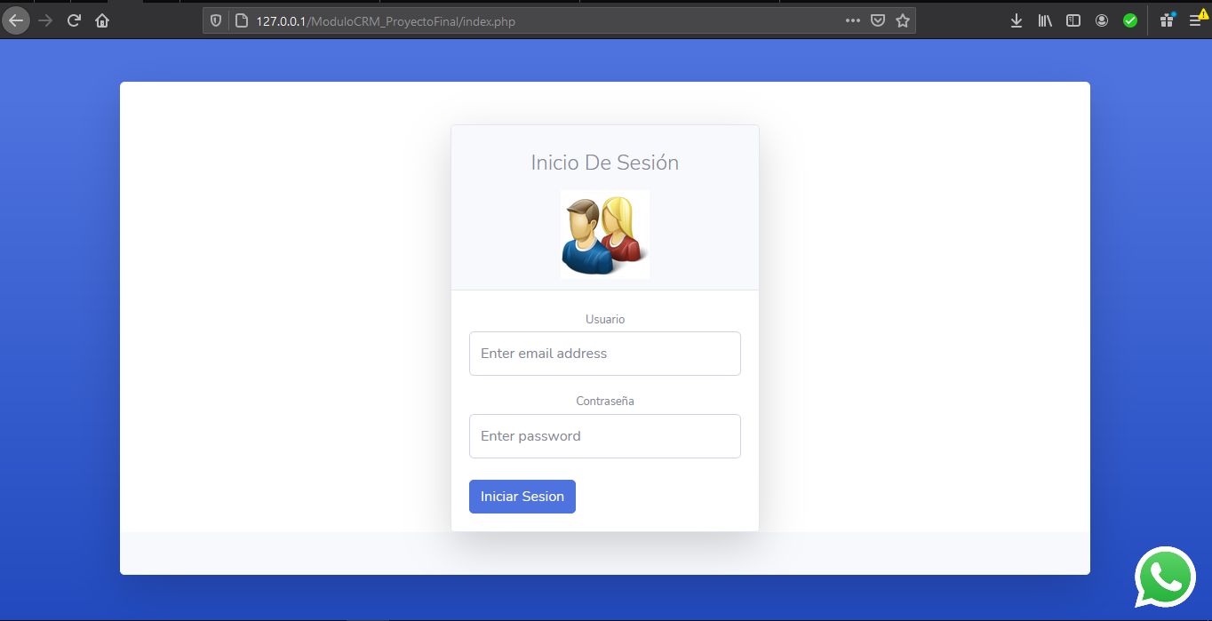

Figura 1 Página de Inicio CRM MOVIP S.A.S

La imagen anterior muestra como es la página principal, en la versión de escritorio del navegador, la cual cuenta con las opciones básicas de inicio de sesión

## **PAGINA PRINCIPAL**

Los componentes que acompañan a la página principal se pueden apreciar en las siguientes imágenes



Botón para el inicio de sesión

Campos para digitar el usuario y la contraseña

Enlace para ir al chat en WhatsApp con MOVIP S.A.S

Figura 2 Componentes página principal

## **USO DEL APLICATIVO**

Por defecto, el modulo contará con un usuario predefinido perteneciente al rol del Administrador que maneja el software. El administrador es el encargado del registro de todas las funcionalidades del módulo. A continuación, se narrará de una forma detallada todas las funciones que pueden hacer los diferentes usuarios dentro del aplicativo.

### **VISUALIZACION DASHBOARD ADMINISTRADOR**

Todos los usuarios cuentan con una página inicial al iniciar sesión. En el caso del administrador podrá visualizar la información relacionada con las informaciones registradas en el sistema, la cual corresponde a:

* Leads Actuales con la compañía
* Ganancias Actuales
* Clientes Registrados
* Proyectos En Ejecución
* Reuniones Pendientes
* Graficas Relacionadas a la información registrada
* Menú lateral de las distintas funciones
* Menú de Perfil
* Cerrar Sesión

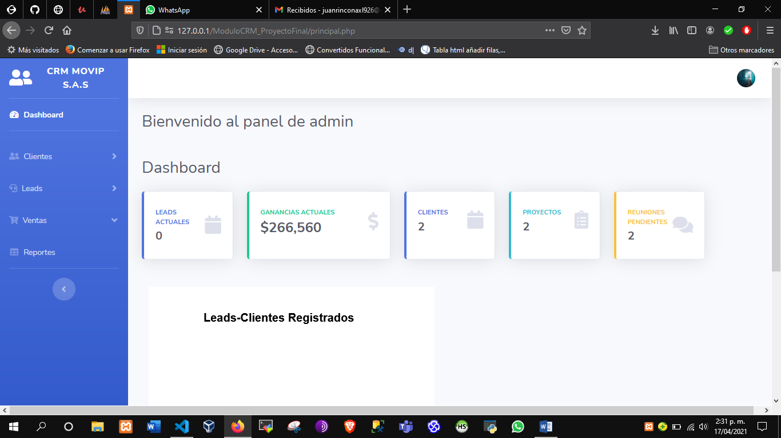

Valor de las ganancias actuales del proyecto

Cantidad de Clientes registrados

Cantidad de proyectos que se tienen actualmente en la compañia

Cantidad de Leads registrados

Reuniones Pendientes de la compañía con los leads o clientes

Logo del módulo CRM

Menú lateral de funcionalidades del rol administrador

Figura 3 Dashboard Administrador

#### **LEADS**

El menú leads es la funcionalidad que permite el registro de los mismos o de manera más clara de los contactos o personas que hacen contacto con la compañía para empezar el proceso de registro como potencial cliente o simplemente para quedar como Lead.

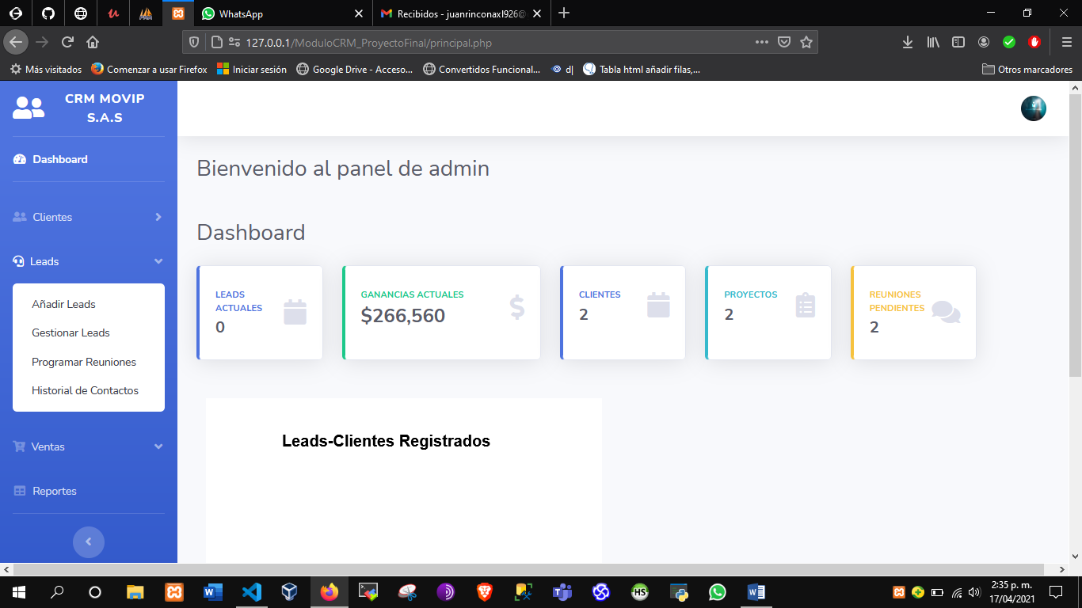

Menú de las funciones de Leads

Figura 4 Menú Desplegado De Leads

##### **Añadir Leads**

Esta funcionalidad permite el registro de los leads que se realizan con la compañía aquí se hace todo el ingreso de los datos personales de los distintos leads que se hagan con el potencial cliente para esto se deben diligenciar todos los campos según corresponda

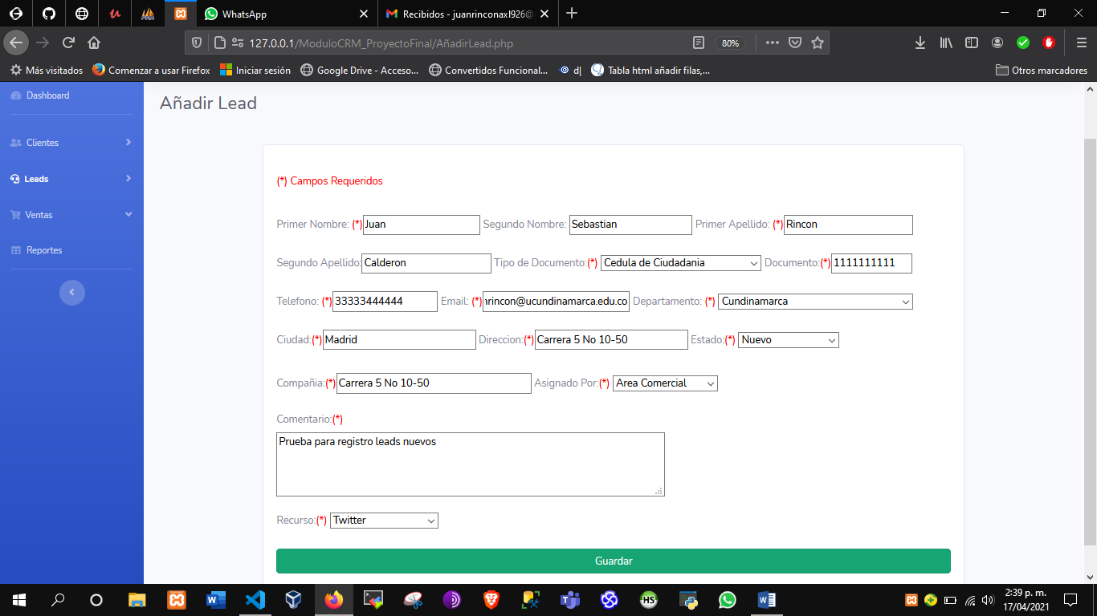

Menú de las funciones de Leads

Botón de Guardado

Formulario de Registro de Leads funciones de Leads

Figura 5 Formulario De Registro de Leads

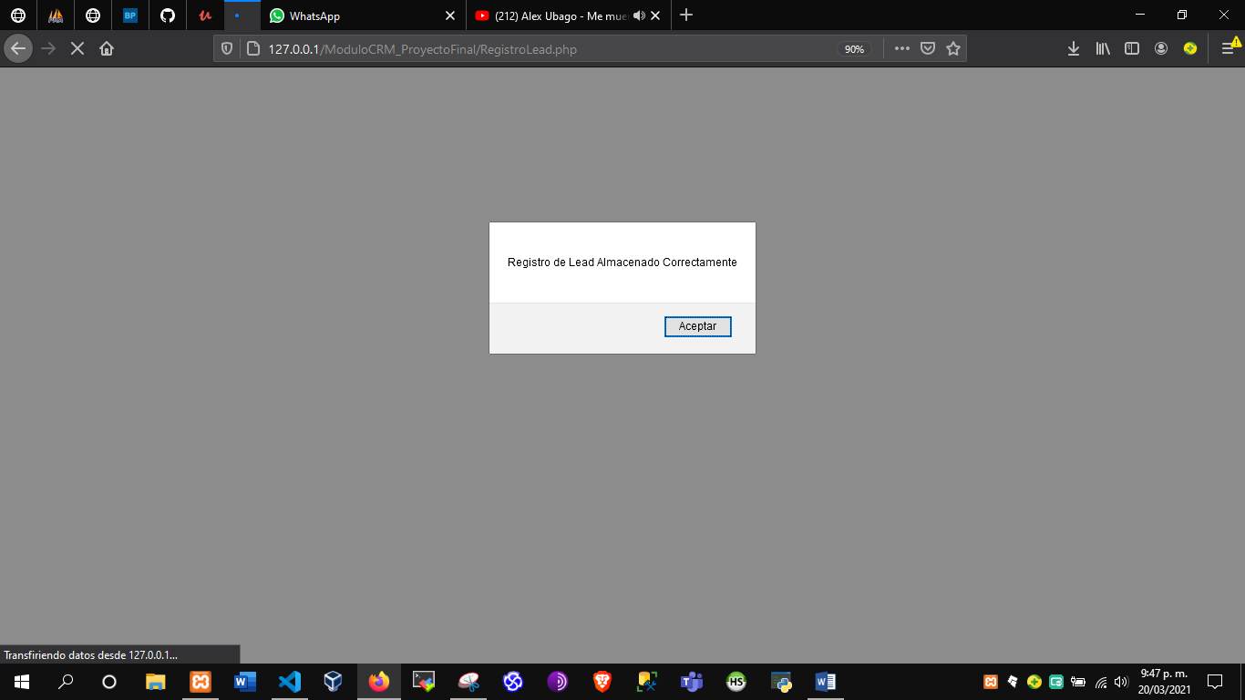

Figura 6 Mensaje de Confirmación del Lead Almacenado

##### **Gestionar Leads**

Esta funcionalidad permite llevar el control de los leads que están registrado de esta manera se puede tomar la decisión de ver la información registrada, modificar la información, convertirlo en cliente y agregar información de contacto con el fin de poder contar con múltiples números de contacto.

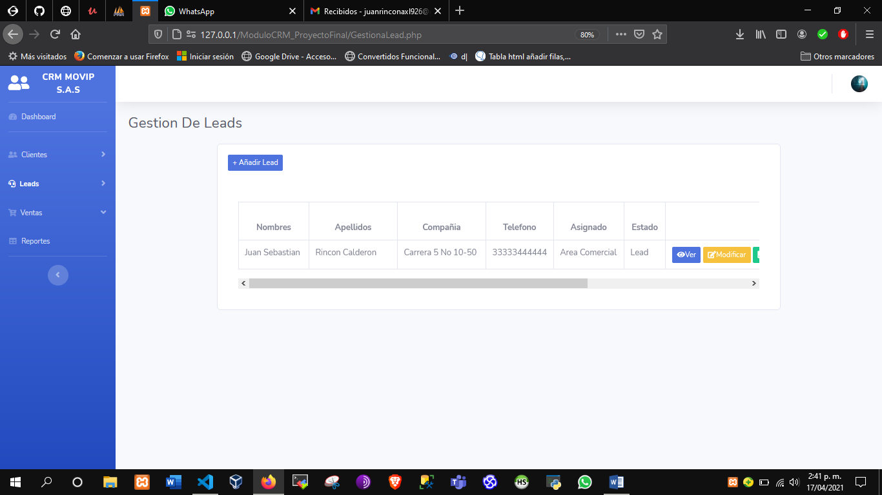

Botón para modificar información

Botón para visualizar información

Tabla de listado de leads registrados

Figura 7 Gestión de Leads Registrados

###### **Ver**

Dando clic en la funcionar ver podrá de esta manera visualizar la información correspondiente al lead que se ha registrado

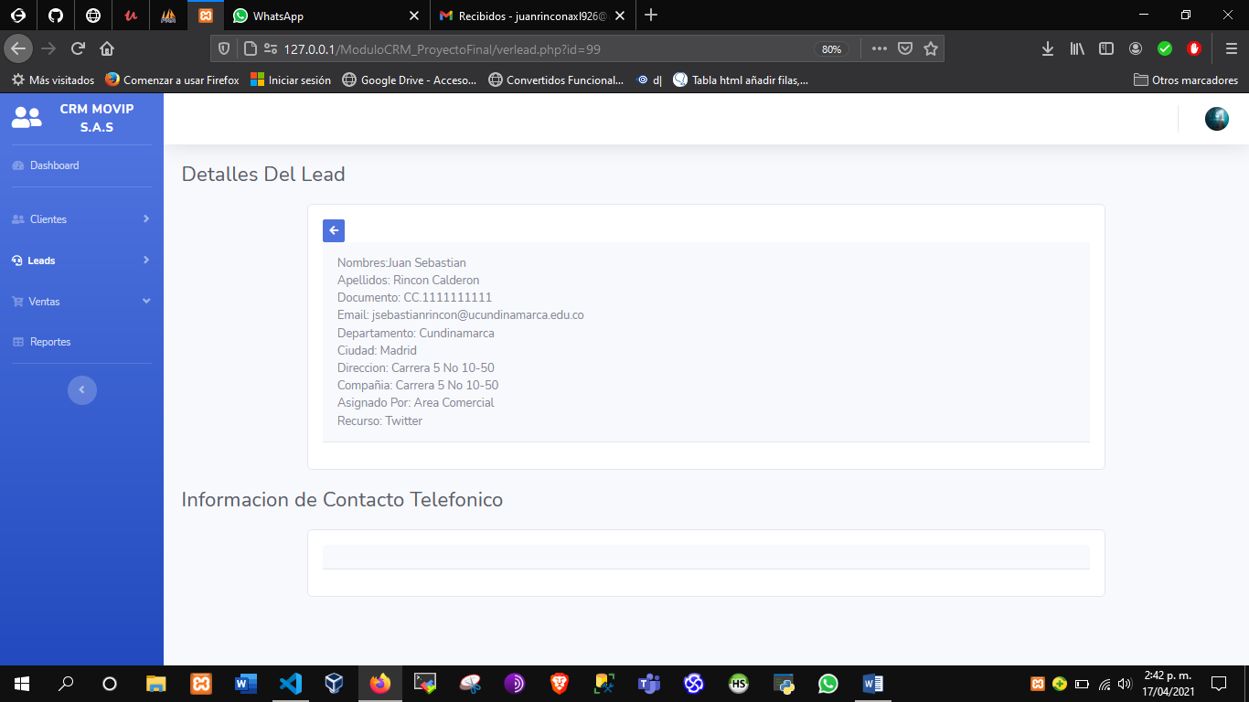

Espacio para listar la información de contacto

Información del lead registrado

Figura 8 Visualización Información Lead Registrado

###### **Modificar**

Esta funcionalidad permite mediante un formulario similar al de registro, la modificación de la información correspondiente al lead que se haya registrado. Dado el caso que se necesario, se carga toda la información y se realiza el proceso de modificación del campo que se desee, si hay problemas o errores en los datos ingresados.

Para ello debe dar clic en el botón modificar en la gestión de leads y dará envió de la información al formulario de edición, procederá a modificar la información que requiera.

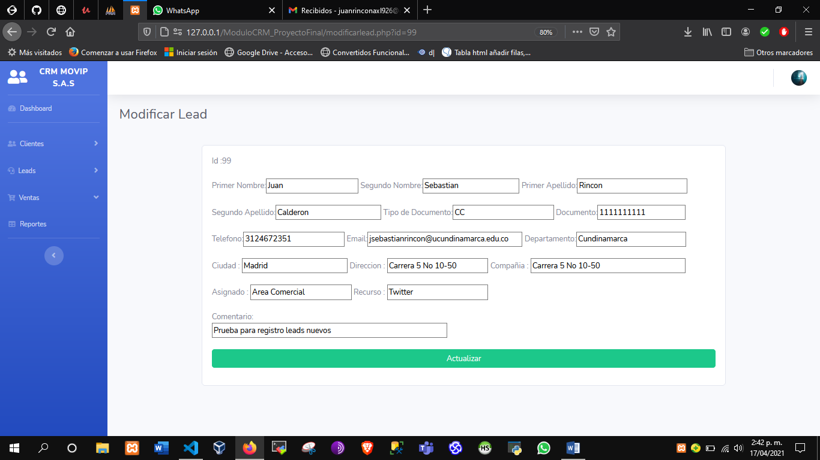

Botón de Guardado

Formulario de Modificación de Leads

Figura 9 Datos a Modificar Cargados

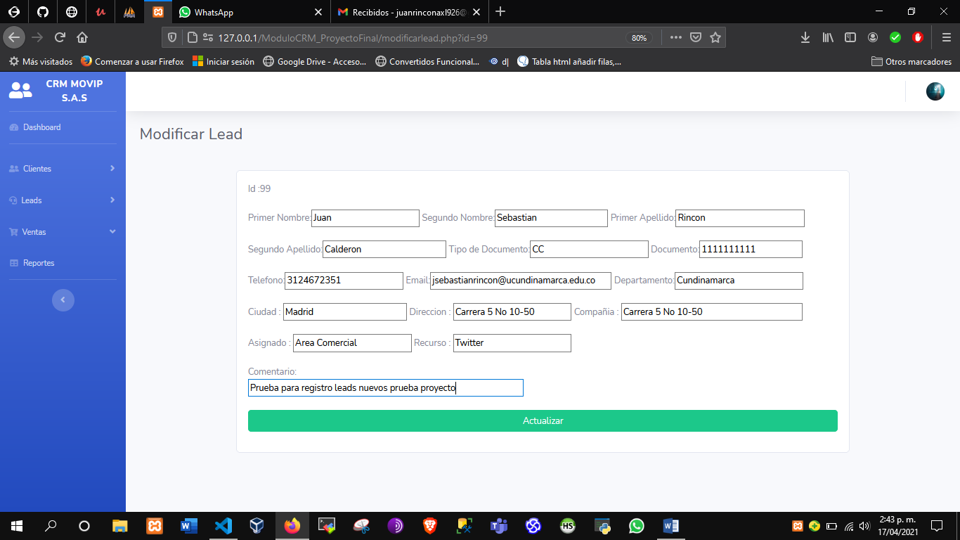

Botón de Actualización

Formulario con información actualizada de Leads

Figura 10 Datos Modificados

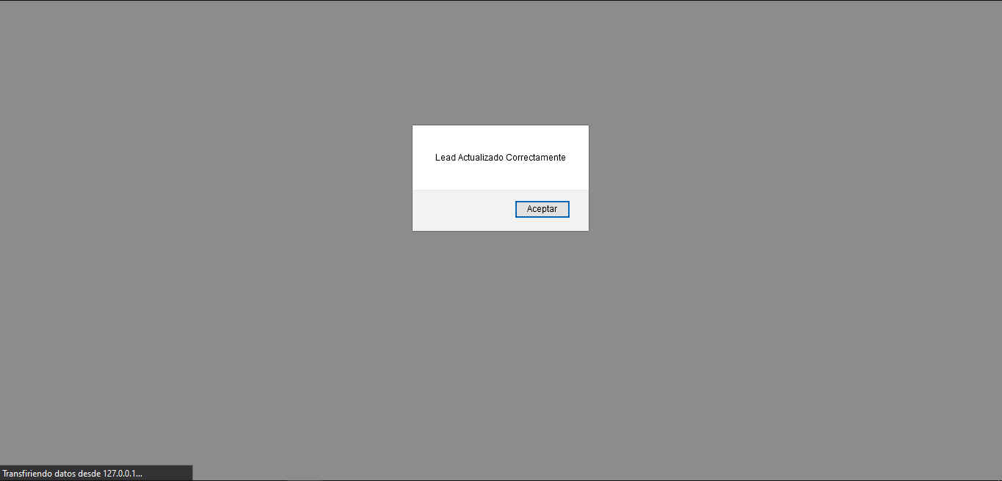

Figura 11 Mensaje de Alerta de Actualización de Lead

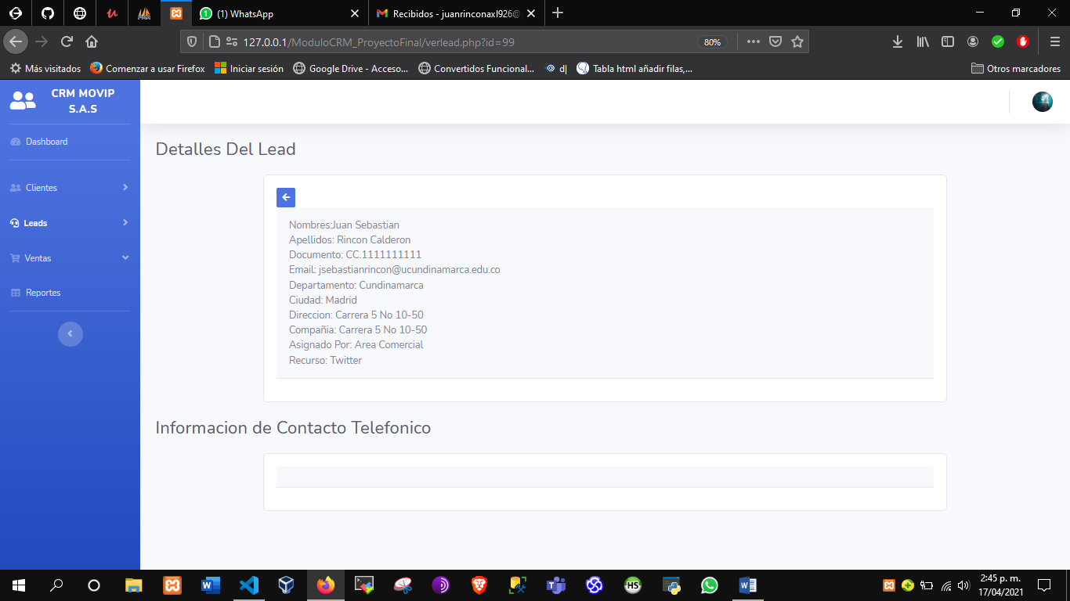

Información del lead registrado

Figura 12 Muestra de los datos actualizados

###### **3.1.1.2.2.3. Agregar Información Contacto**

El modulo cuenta con un formulario para adicionar información telefónica de contacto dado que el lead o cliente cuenten con más de un número telefónico con el fin de contar con mayor información para el contacto y manejar así una relación más estrecha con el lead o cliente. Para ello se debe dar clic en el botón agregar información del contacto que aparece en el gestor de leads del modulo

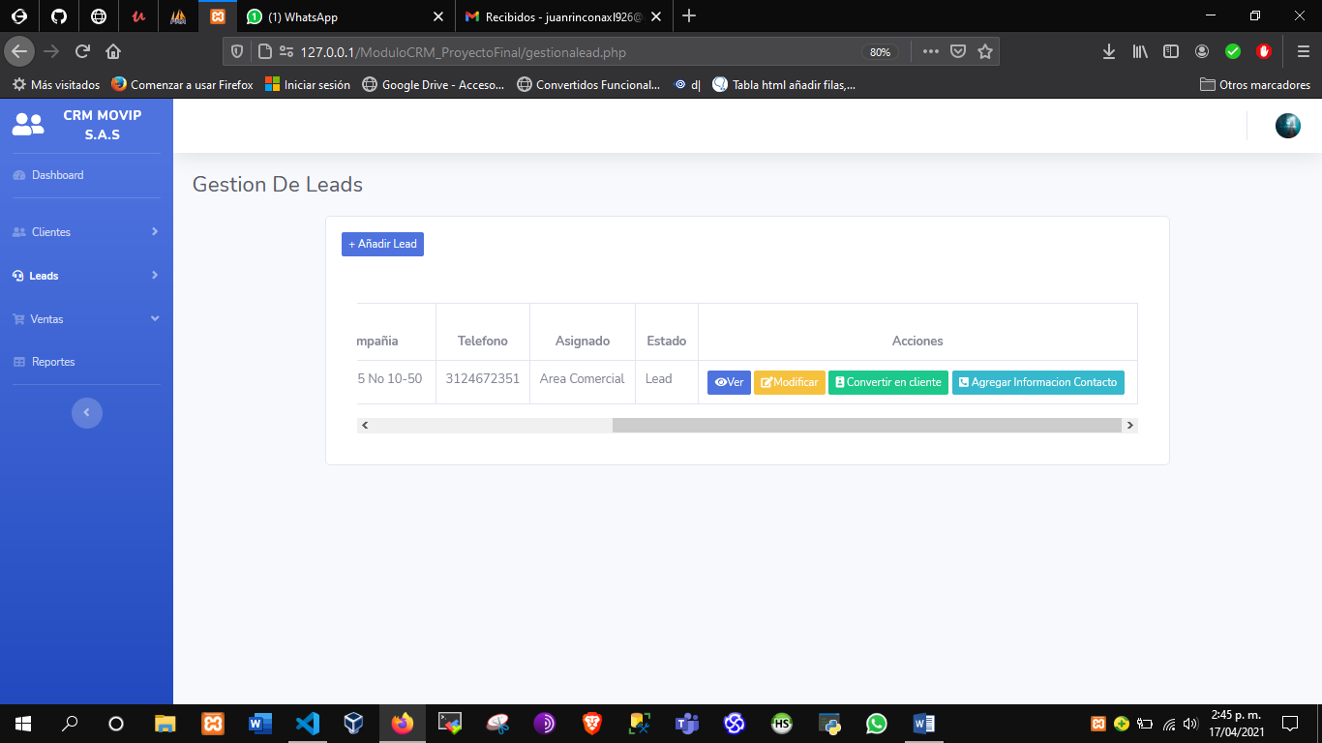

Botón para añadir información adicional de contacto

Botón para convertir lead en cliente

Figura 13 Muestra Botón para asignación de información de contacto

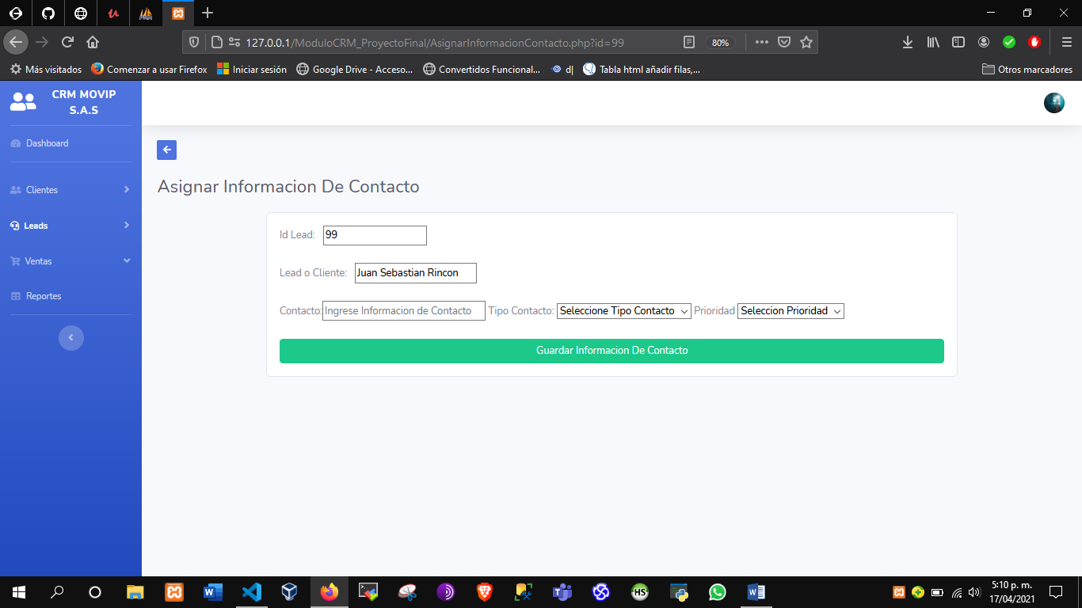

Botón de Guardado

Formulario de adición de información adicional de contacto

Figura 14 Formulario de registro de información de contacto adicional

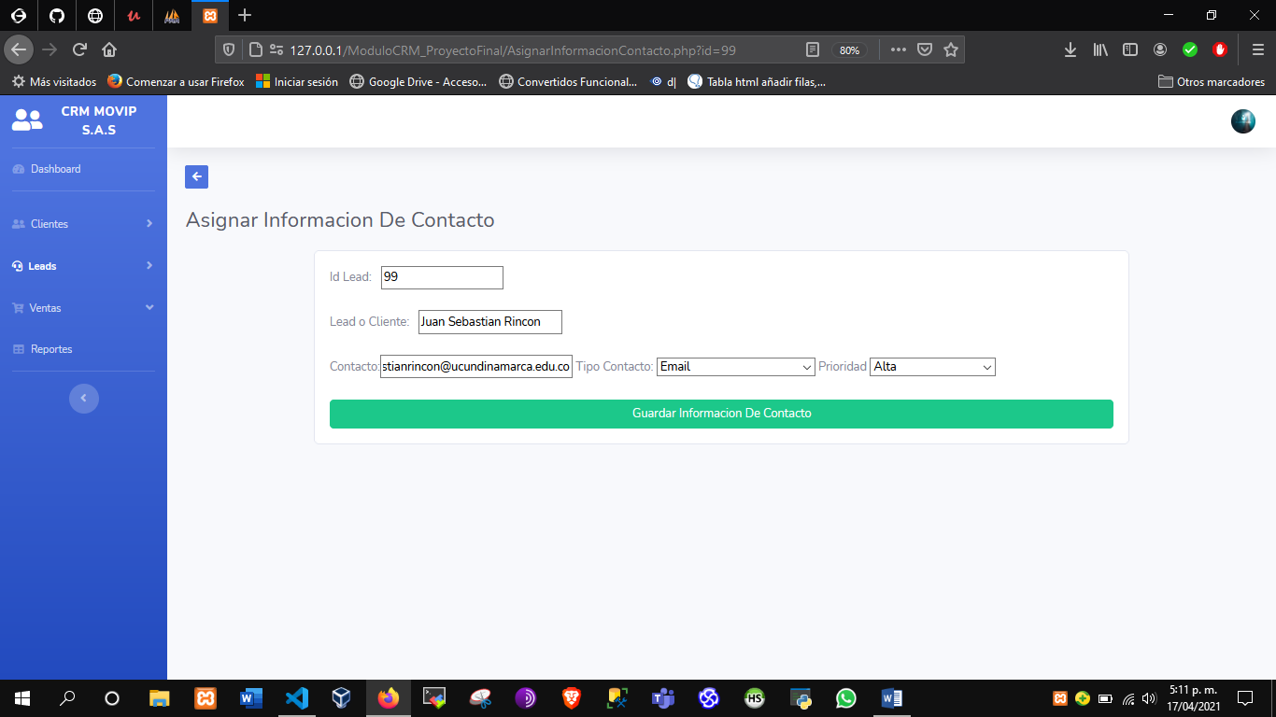

Formulario de adición de información adicional de contacto

Botón de Guardado

Figura 15 Adición de un contacto de teléfono fijo

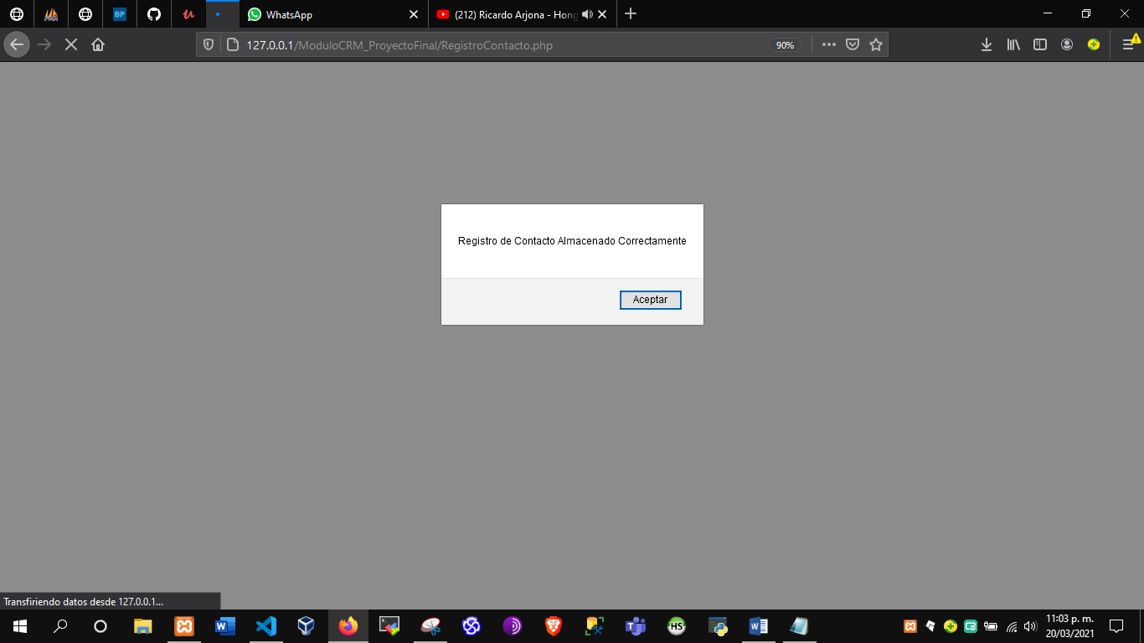

Figura 16 Mensaje de contacto registrado

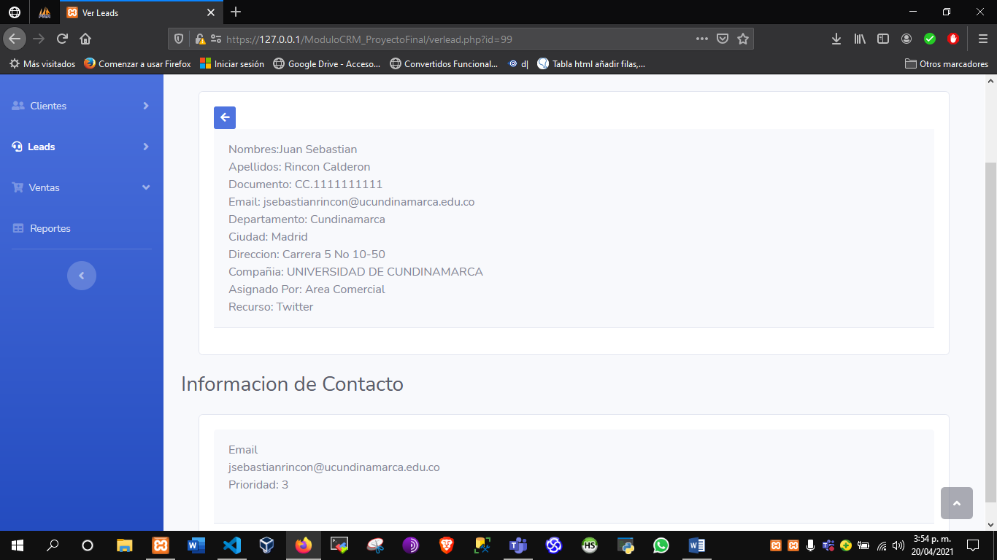

Nueva información de contacto

Figura 17 Visualización del lead registrado con la nueva información de contacto

Si se desea adicionar otro registro de contacto dado el caso que sea un teléfono móvil se hace el mismo proceso anterior a diferencia que se selecciona la opción de teléfono móvil tal y como se observa en la figura 18

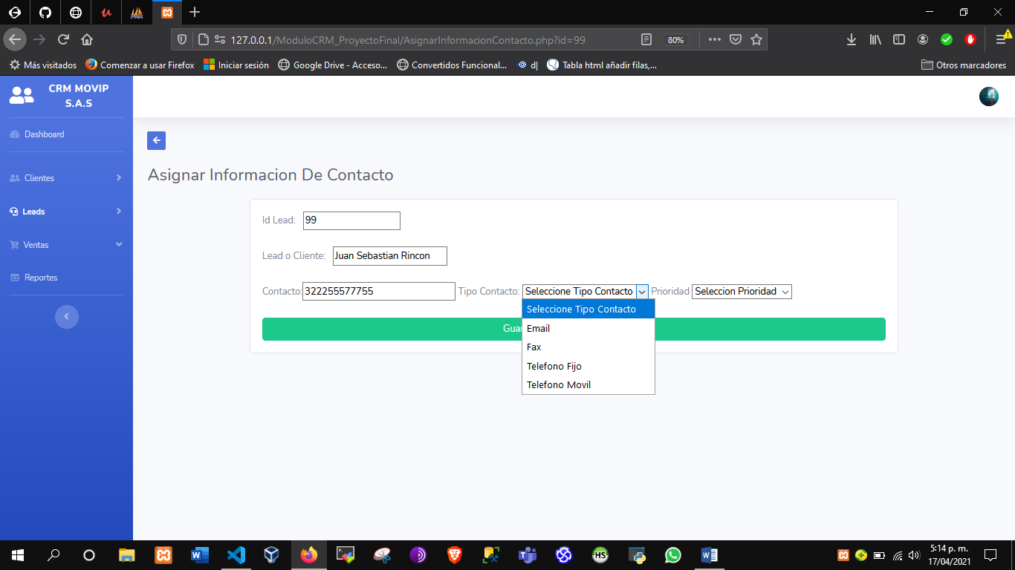

Para registrar un nuevo contacto

Para seleccionar tipo de contacto

Figura 18 Adición de nueva información de contacto

###### **3.1.1.2.2.4. Convertir Cliente**

Una vez el lead llegue a un proceso avanzado con la compañía y desee empezar a desarrollar proyectos con la compañía será convertido en cliente para que pueda empezar sus registros como de cliente lo cual le permitirá también tener un rol de usuario en el sistema para poder iniciar sesión y ver sus reuniones, y proyectos, para ello se dará clic en el botón convertir cliente como se muestra en la imagen

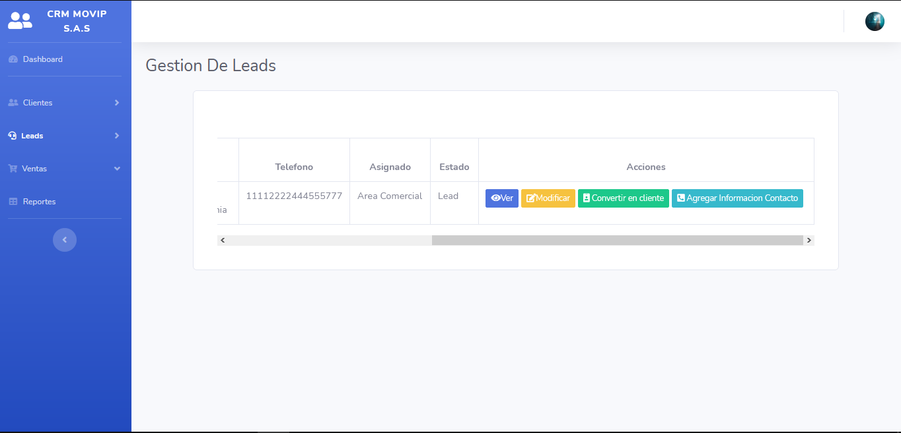

Botón para convertir en cliente

Figura 19 Muestra Botón Para convertir lead en cliente

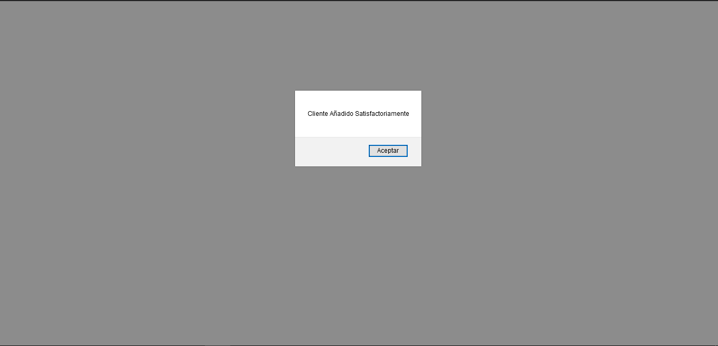

Figura 20 Mensaje de cliente añadido

##### **3.3.1.1.3.****Registro de Reuniones**

El modulo cuenta con la funcionalidad para la asignación de reuniones con los clientes que se encuentran registrado con el fin de notificarles las reuniones con la compañía y ser posteriormente contactados. Es importante mencionar que las reuniones solo pueden ser asignadas al personal que ya está registrado como cliente.

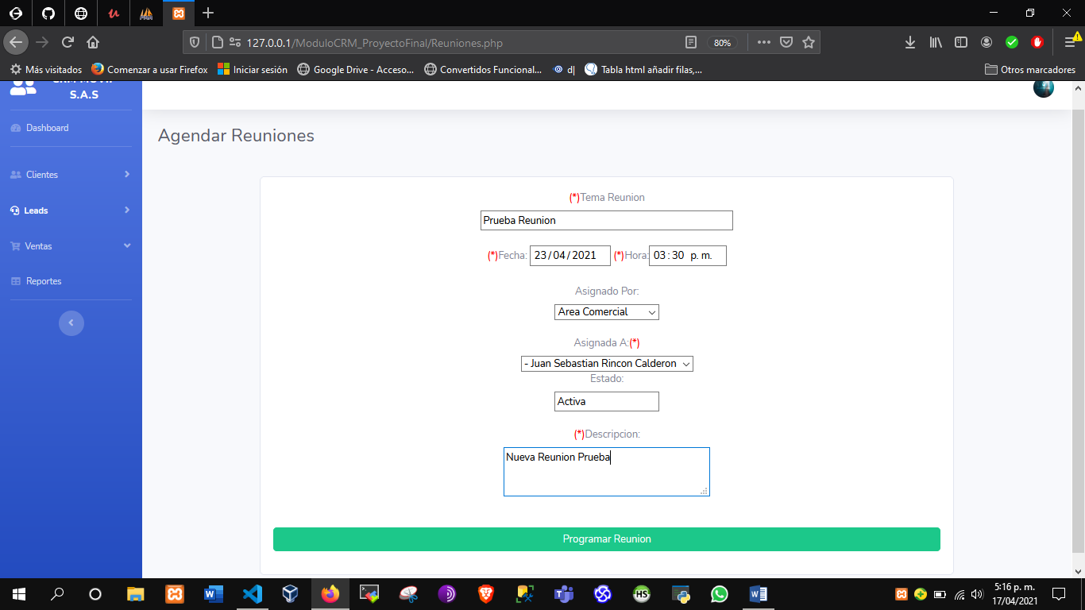

Formulario de registro de reuniones

Figura 21 Formulario Registro de reuniones

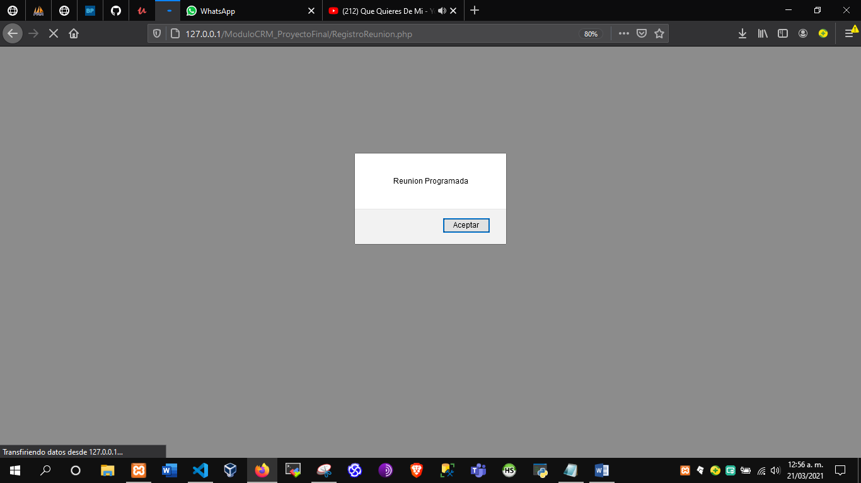

Figura 22 Mensaje de Reunión Registrada

###### **3.3.1.1.3.1. Gestiona Reuniones**

Esta funcionalidad permite llevar el control de las reuniones que están registradas de esta manera se puede tomar la decisión de ver la información registrada, modificar la información, y cancelarla.

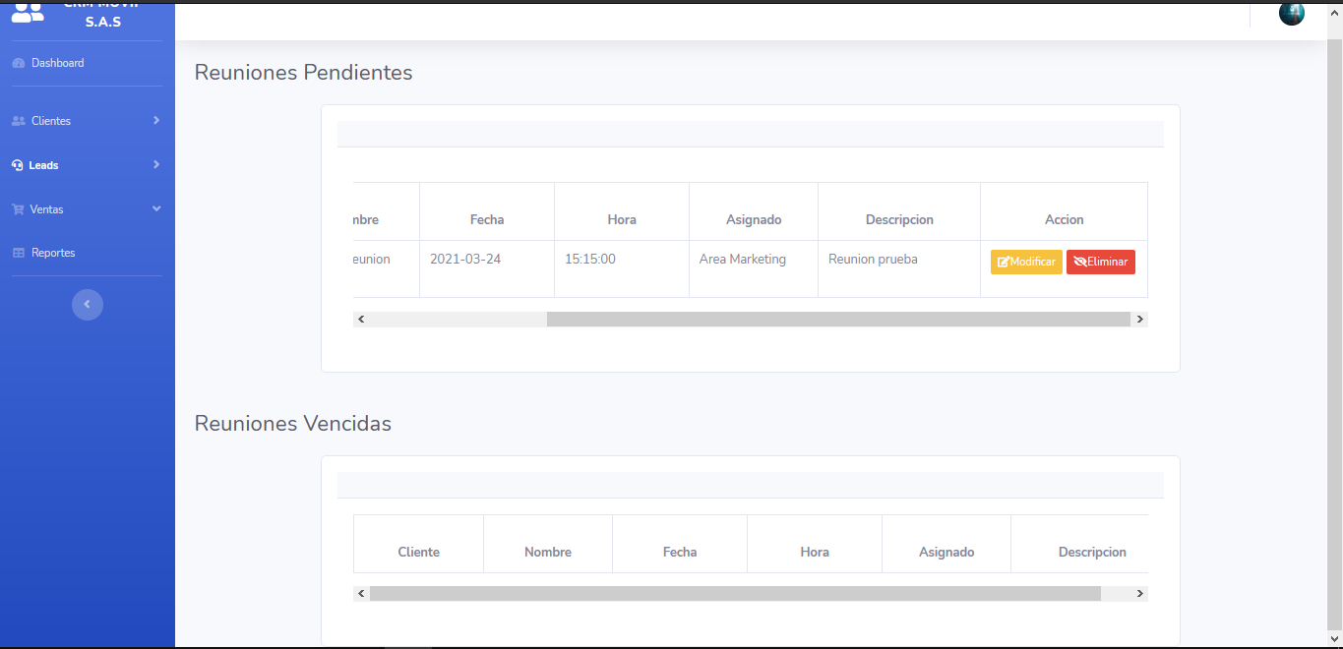

Botón para modificar reunión

Botón para eliminar reunión

Figura 23 Gestiona Reuniones

###### **3.3.1.1.3.2. Modificar Reuniones**

Esta funcionalidad permite mediante un formulario similar al de registro, la modificación de la información correspondiente a la reunión que se haya registrado dado el caso que sea necesario, se carga toda la información y se modifica los campos que se desee.

Para ello debe dar clic en el botón modificar el menú de historial de contactos y dará envió de la información al formulario de edición, procederá a modificar la información que requiera.

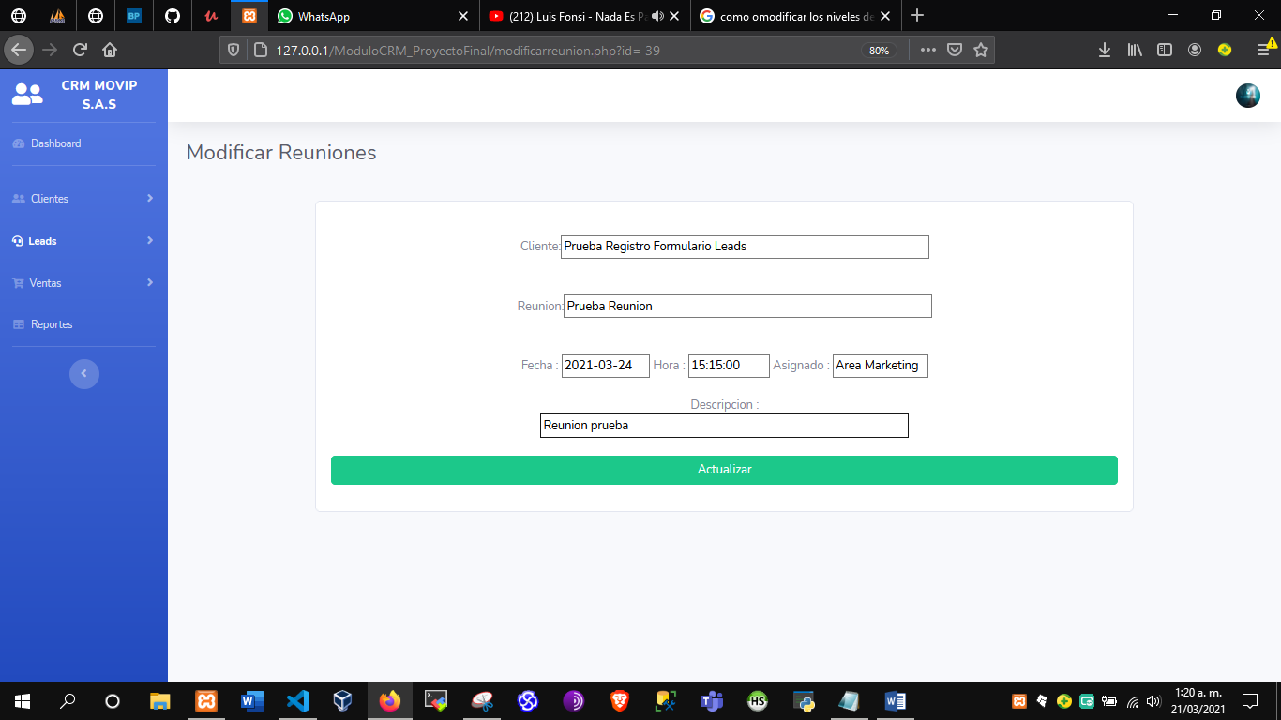

Botón de Actualización

Formulario de Modificación de Reuniones

Figura 24 Formulario De Edición de Reuniones

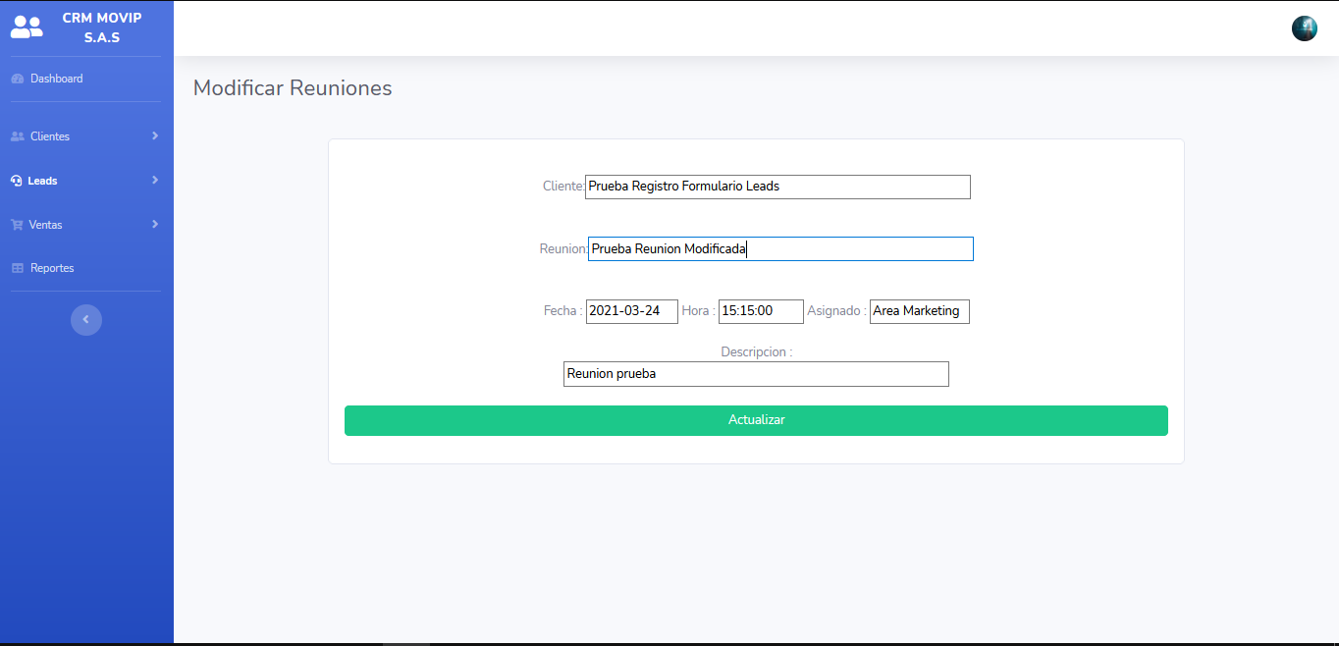

Formulario con información actualizada de Leads

Botón de Actualización

Figura 25 Formulario De Edición de Reuniones Con Información Modificada

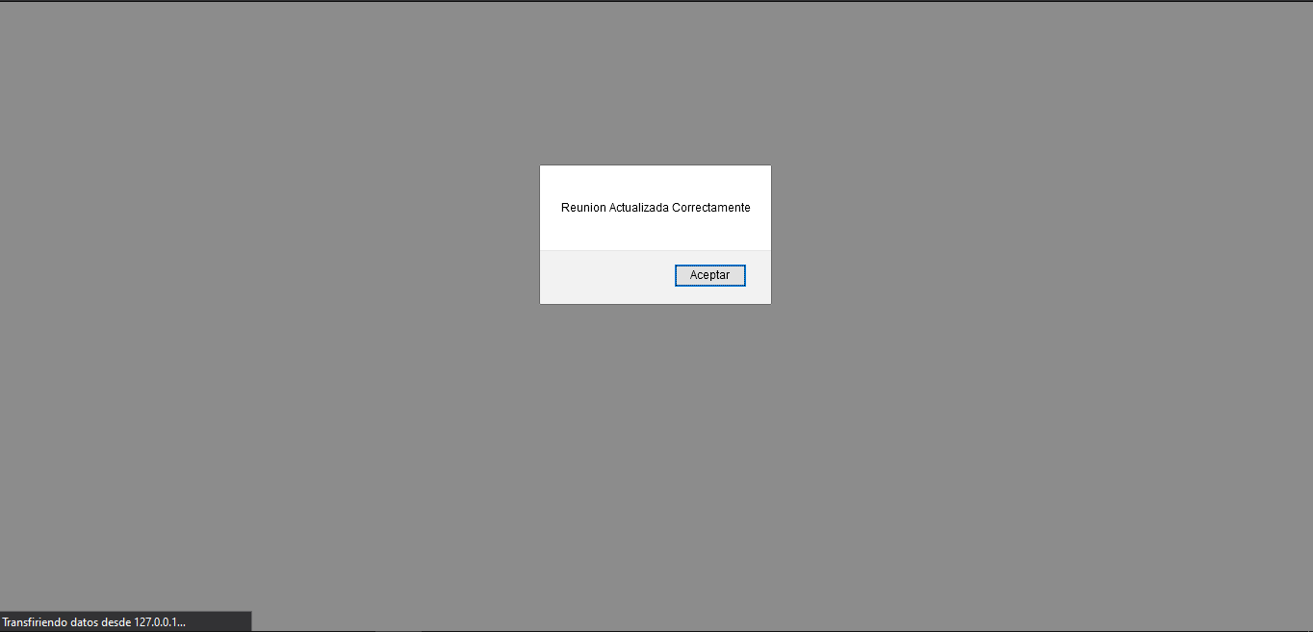

Figura 26 Mensaje de confirmación de edición correcta de la reunión

#### **3.3.1.2. CLIENTES**

Esta funcionalidad permite llevar el control de los clientes que están registrados de esta manera se puede tomar la decisión de ver la información registrada, modificar la información.

##### **3.3.1.2.1. Gestionar Clientes**

Esta funcionalidad permite llevar el control de los clientes que están registrados de esta manera se puede tomar la decisión de ver la información registrada, modificar la información, y enviar confirmación vía e-mail de que ha sido convertido en cliente.

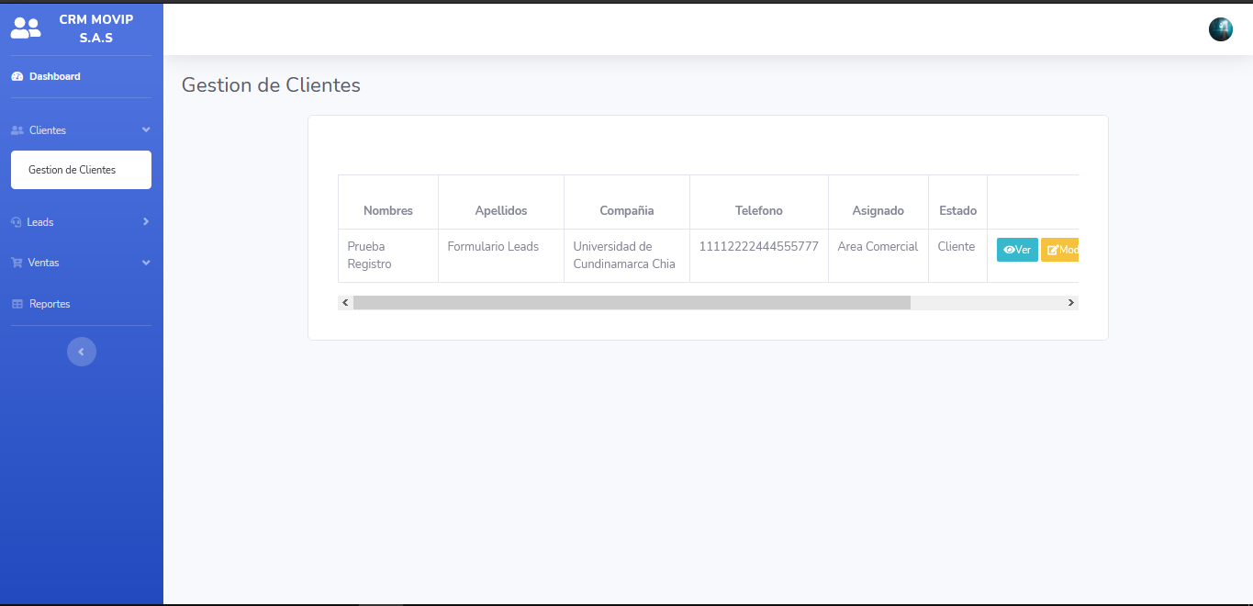

Tabla de listado de clientes registrados

Botón para visualizar información

Figura 29 Gestión de Clientes 1

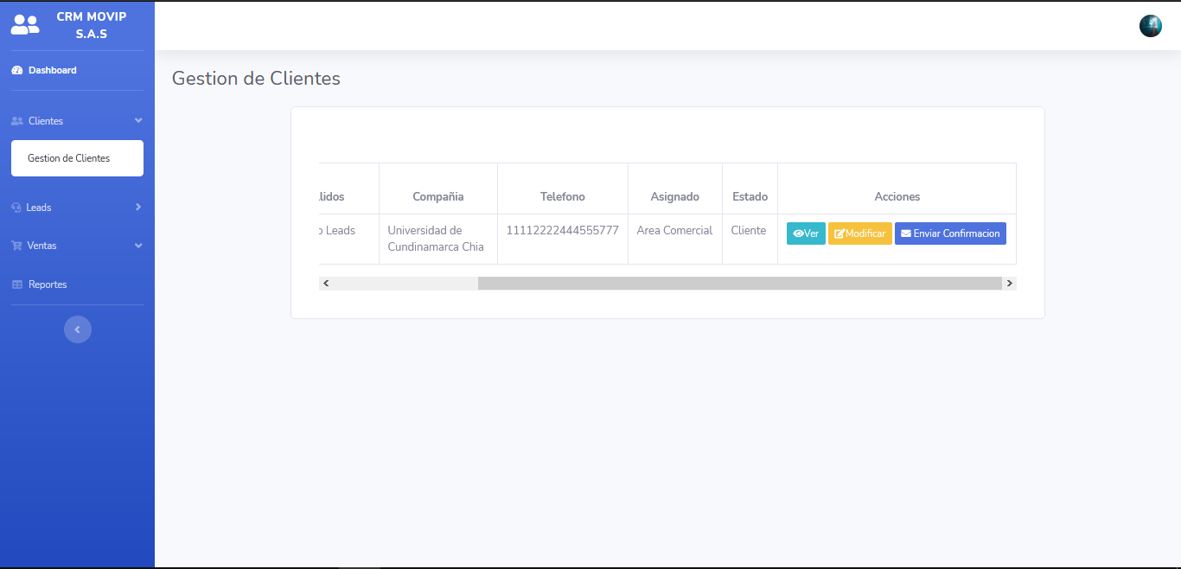

Botón para enviar confirmación vía e-mail

Tabla de listado de clientes registrados

Botón para modificar información

Figura 30 Gestión de Clientes 2

##### **3.3.1.2.2. Enviar Confirmación**

La funcionalidad permite el envío de un correo al cliente seleccionado en el cual se le informa que ha sido registrado como cliente en el módulo y que podrá acceder por medio de un usuario y una contraseña, el cual también se le hará llegar en el mismo correo informativo

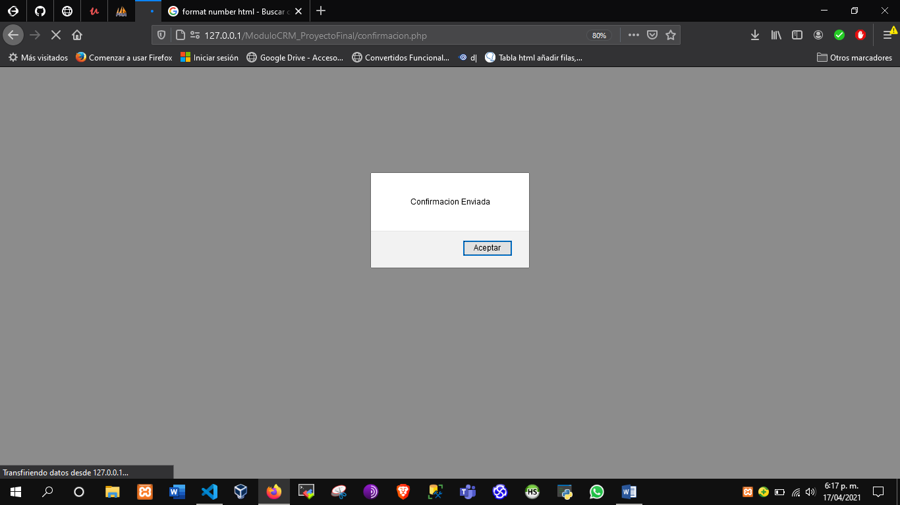

Figura 31 Alerta de confirmación enviada

Según la configuración que tenga en el correo llegara un email confirmado su registro en el sistema la compañía después hará envió personal de las credenciales para que pueda acceder con su propio usuario

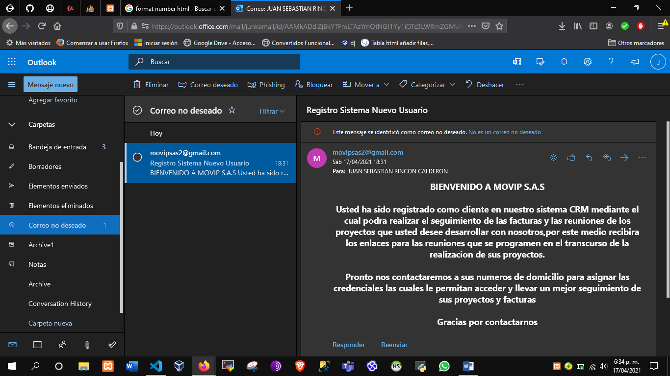

Figura 32 Correo de confirmación de registro en el sistema

##### **3.3.1.2.3. Agregar Credenciales**

Para asignar el usuario y contraseña al nuevo cliente, se debe dar clic en el botón ver cómo se puede visualizar en la figura 29, la cual re direccionará a la visualización de la información del cliente como en la imagen 31, una vez allí se dará clic en el botón asignar credenciales, el cual postrar un formulario similar al de la figura 32 donde se insertarán los datos y serán almacenados en la base de datos

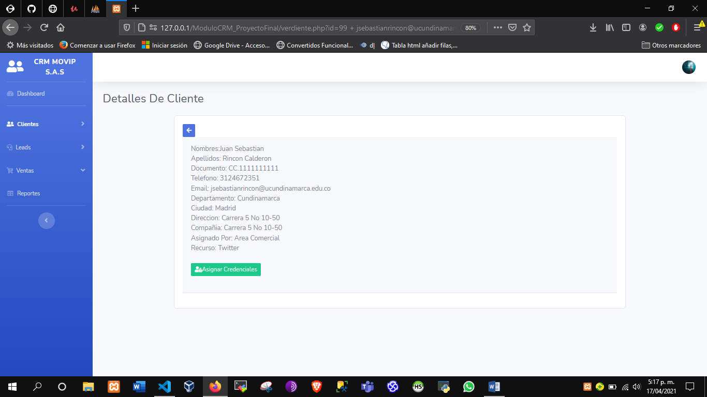

Botón para asignar credenciales

Figura 33 Agregar Credenciales 1

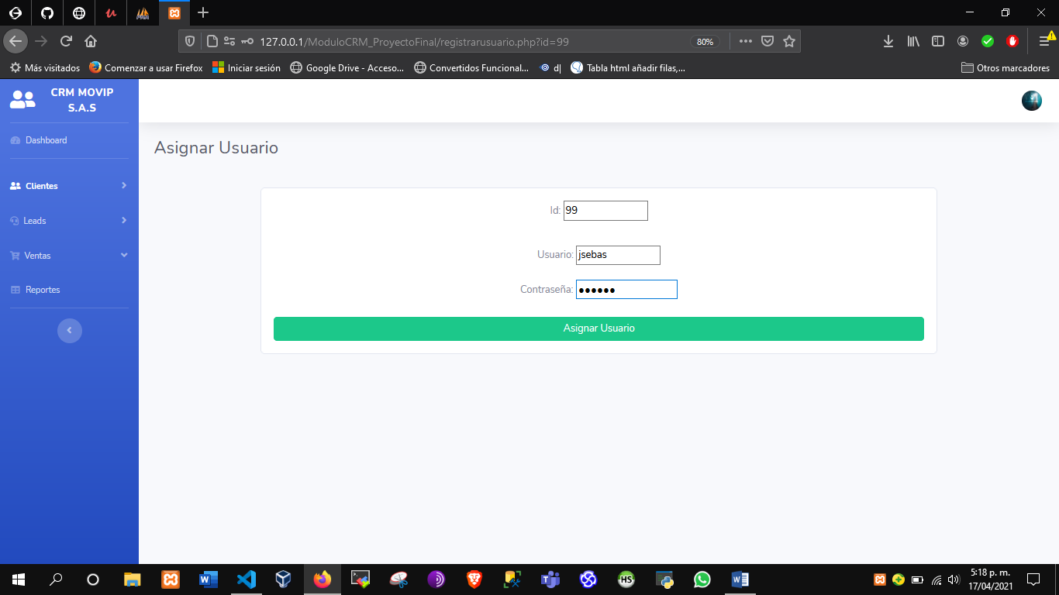

Figura 34 Agregar Credenciales 2

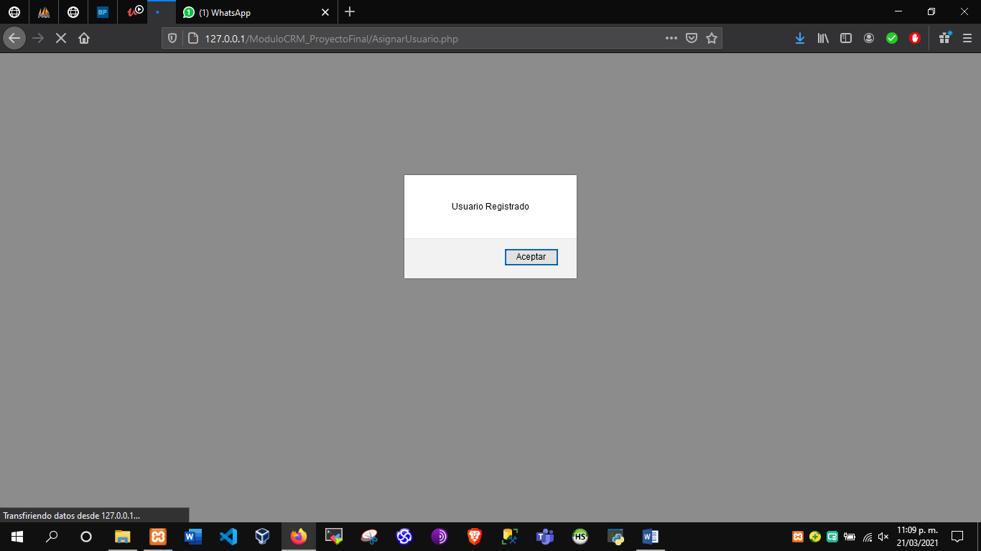

Figura 35 Mensaje De Confirmación Registro Usuario

##### **3.3.1.2.4. Modificar Cliente**

Esta funcionalidad permite mediante un formulario similar al de registro, la modificación de la información correspondiente al cliente que se haya registrado dado el caso que se necesario, se carga toda la información y modificar el campo que se desee si hay problemas o errores en los datos ingresados.

Para ello debe dar clic en el botón modificar en la gestión de clientes y dará envió de la información al formulario de edición, procederá a modificar la información que requiera.

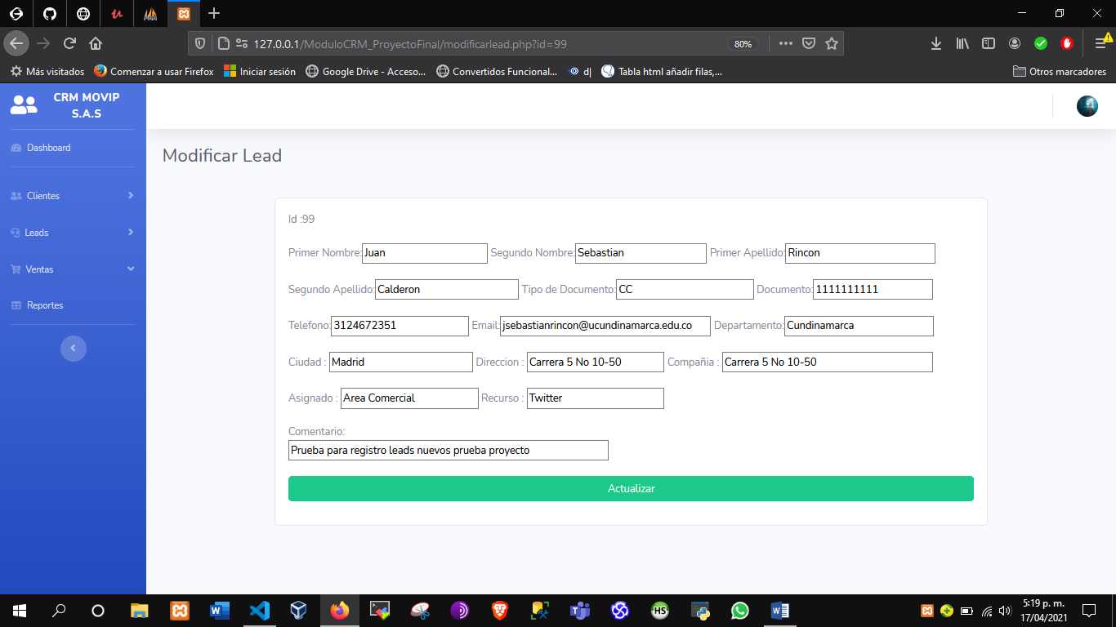

Botón de Guardado

Formulario de Modificación de Clientes

Figura 36 Formulario de edición cliente, con la información cargada

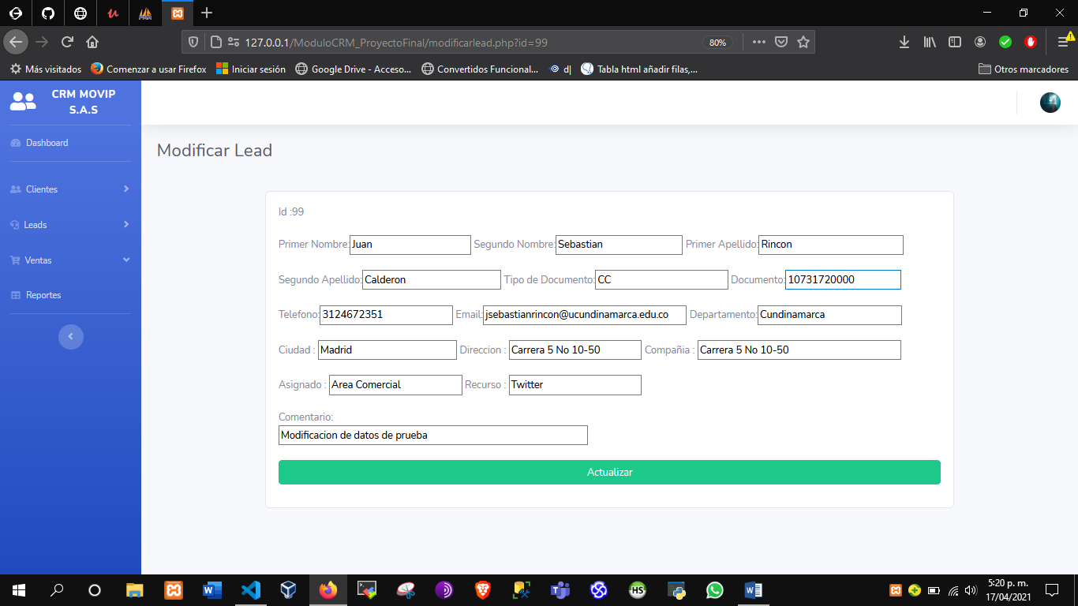

Botón de Actualización

Formulario con información actualizada de Leads

Figura 37 Formulario de edición de clientes con datos cargados

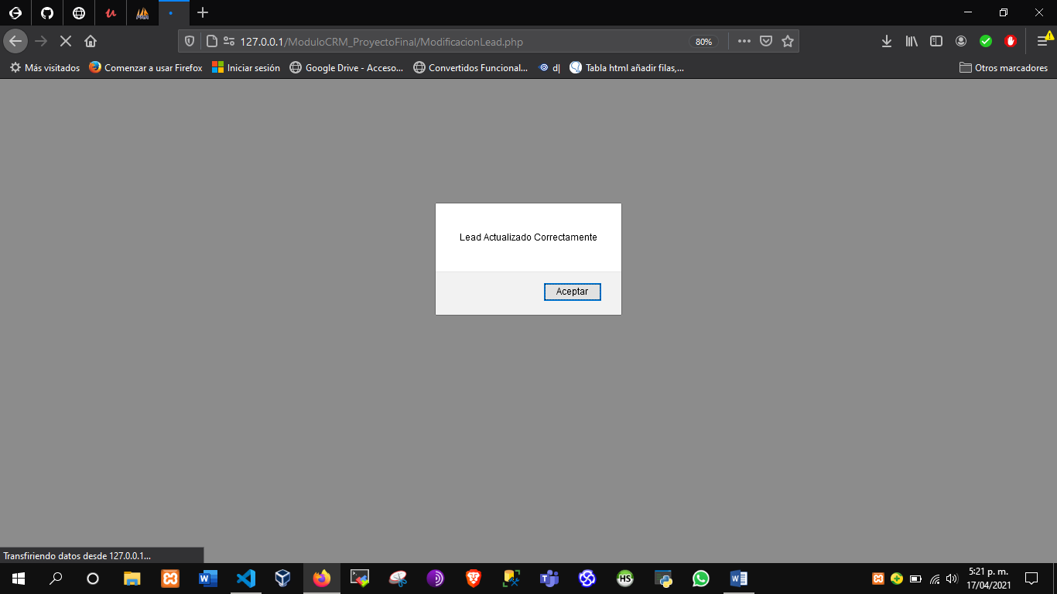

Figura 38 Confirmación de actualización

#### **VENTAS**

El menú ventas es la funcionalidad que permite el registro de los proyectos y requisitos de los mismos de la compañía para empezar el proceso de facturación

##### **Añadir Propuesta**

Esta funcionalidad permite, el registro de las propuestas de proyectos a las cuales se le realizara la adición de requisitos con los tiempos y costos. Es importante recordar que para la asignación de propuestas de proyectos se debe estar registrado como cliente y no como lead. Si no es así no aparecerá en el listado de clientes del formulario, si es así aparecerá en el menú desplegable, tal como se ve en la imagen

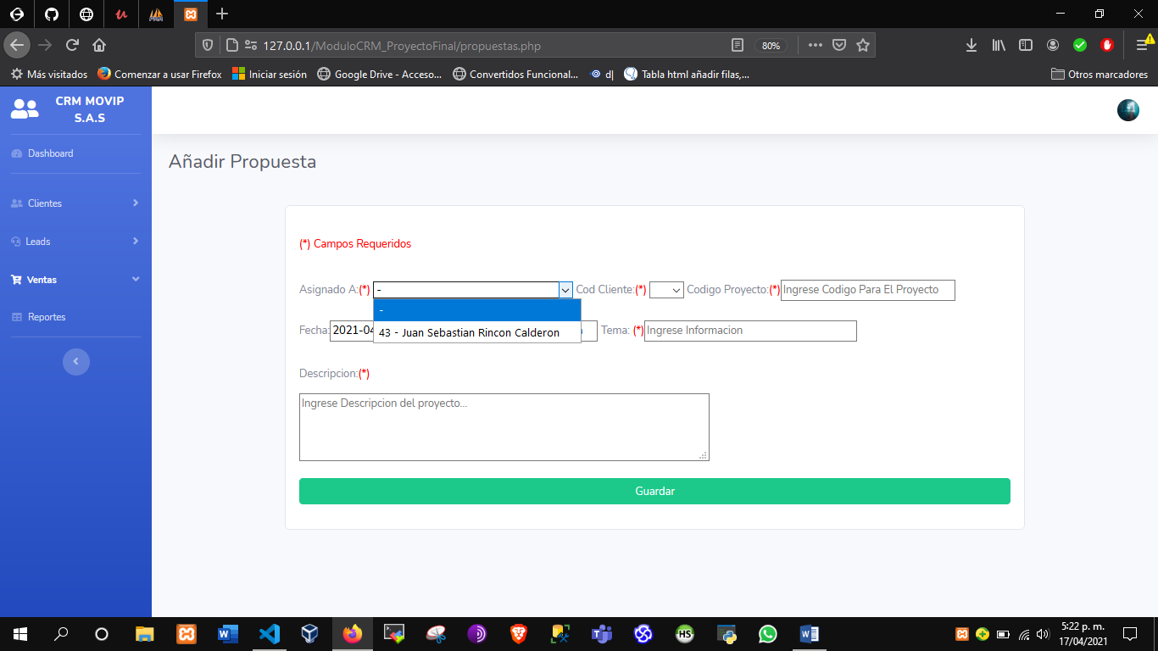

Listado de personas registradas como clientes a quién se les podrá asignar los proyectos

Figura 39 Formulario de registro de propuestas de proyecto 1

Una vez aparezca se harán el registro de los datos, llenando cada uno de los campos del formulario similar al que se verá en la imagen 39, según corresponda a cada uno de los proyectos que se deseen registrar y es fundamental asignar el id en el campo cod cliente el cual permitirá la asignación con el correspondiente rol usuario

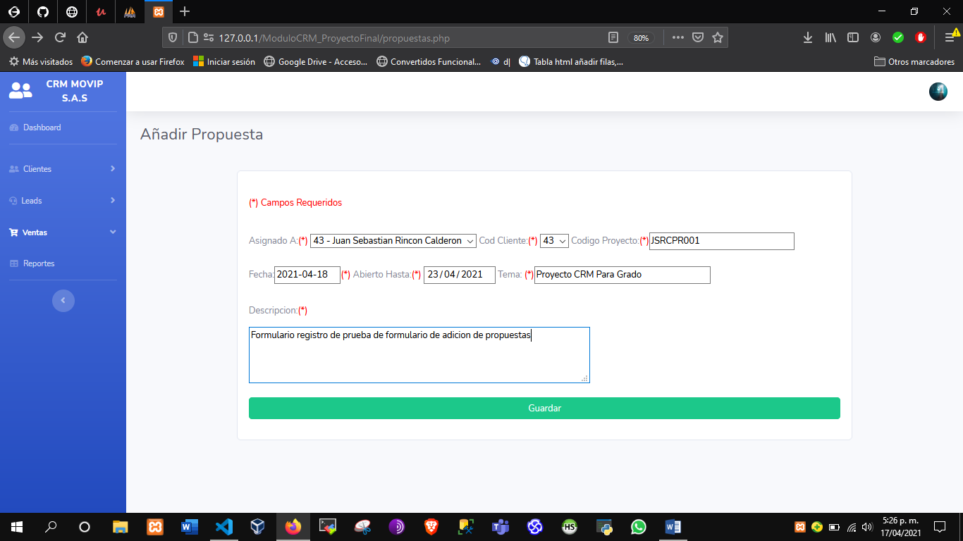

Botón de Guardado

Formulario de registro de proyectos

Figura 40 Formulario de registro de propuestas de proyecto 2

Tan pronto se ingresen los datos se dará clic en el botón guardar para almacenar los registros, una vez realizado este paso, se mostrar un aviso de confirmación del registro de la propuesta del proyecto como se ve en la figura 41

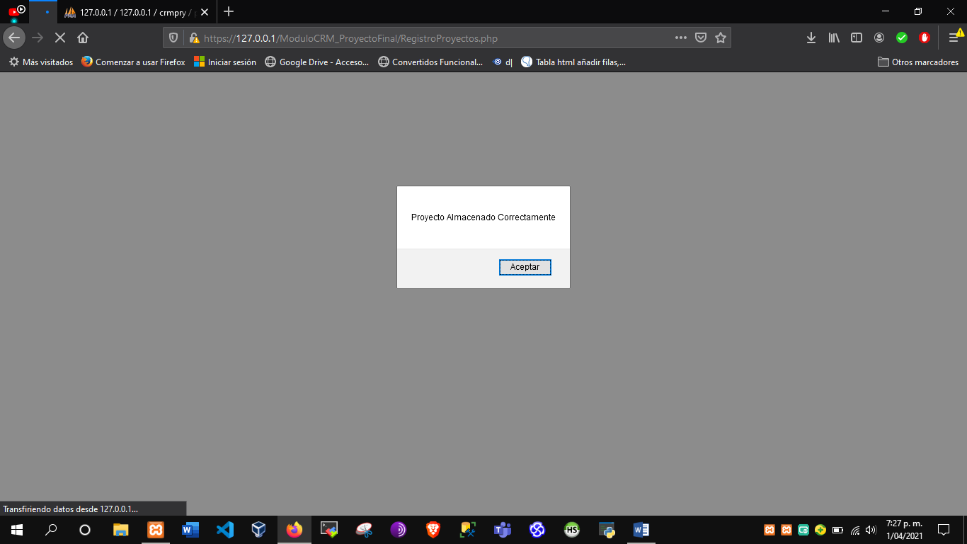

Figura 41 Mensaje de confirmación de la propuesta registrada

##### **Gestionar Ventas**

Esta funcionalidad permite llevar el control de los proyectos que están registrados de esta manera se puede tomar la decisión de ver la información registrada, modificar la información y agregar los requisitos del proyecto

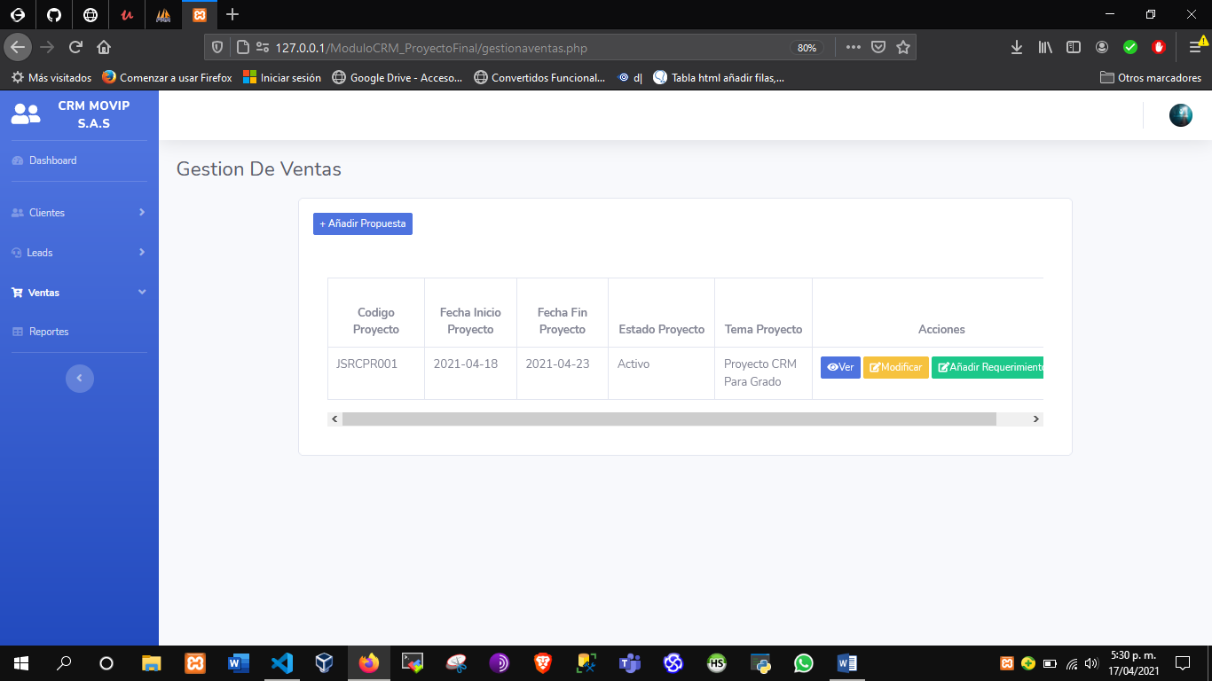

Figura 42 Gestión de Ventas 1

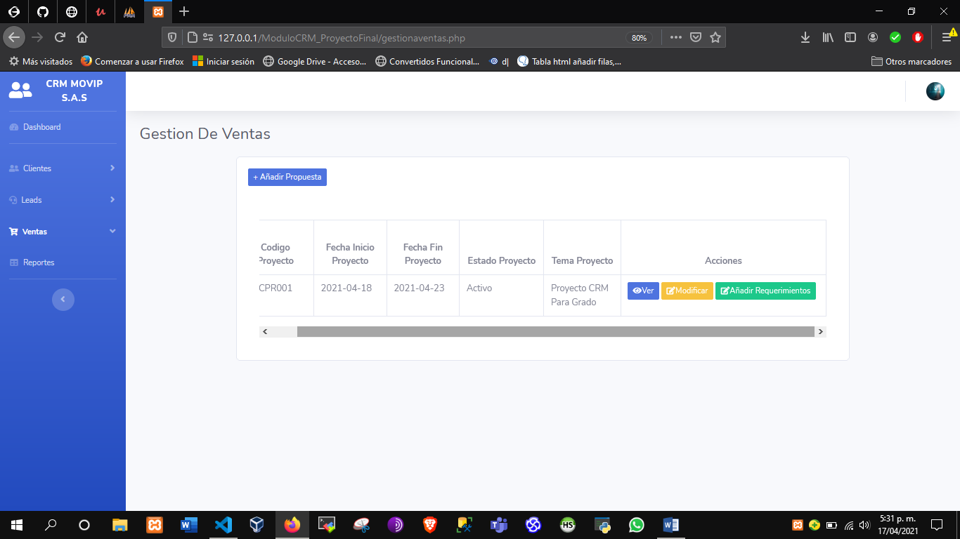

Botón para modificar información de la propuesta

Botón para añadir Requisitos de proyectos

Botón para ver información de proyectos

Tabla de listado de proyectos registrados

Figura 43 Gestión de Ventas 2

##### **Ver**

Dando clic en la funcionalidad ver podrá de esta manera visualizar la información correspondiente al proyecto que se ha registrado de igual manera allí podemos generar y guardar la factura con la información del proyecto, en la que están los requisitos tiempos, costos, etc.

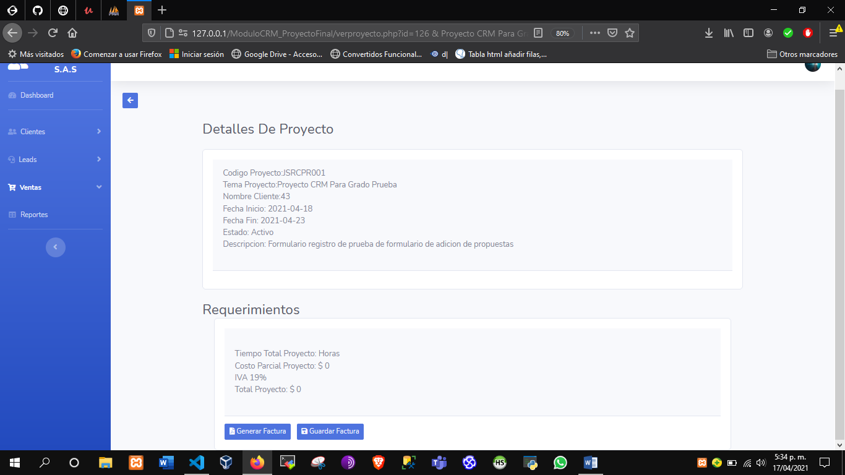

Figura 44 Funcionalidad para hacer la visualización de los datos ,Requisitos, tiempos y costos del proyecto

* + - * 1. **Añadir Requisitos**

Una vez este registrada la información del proyecto, se podrá hacer la asignación de Requisitos desde el botón con el mismo nombre que se ve en la figura 40, es importante tener en cuenta que se podrá hacer el registro de los Requisitos uno a la vez por lo cual el proceso se debe realizar tantas veces sea necesario o tantos requisitos demande el proyecto

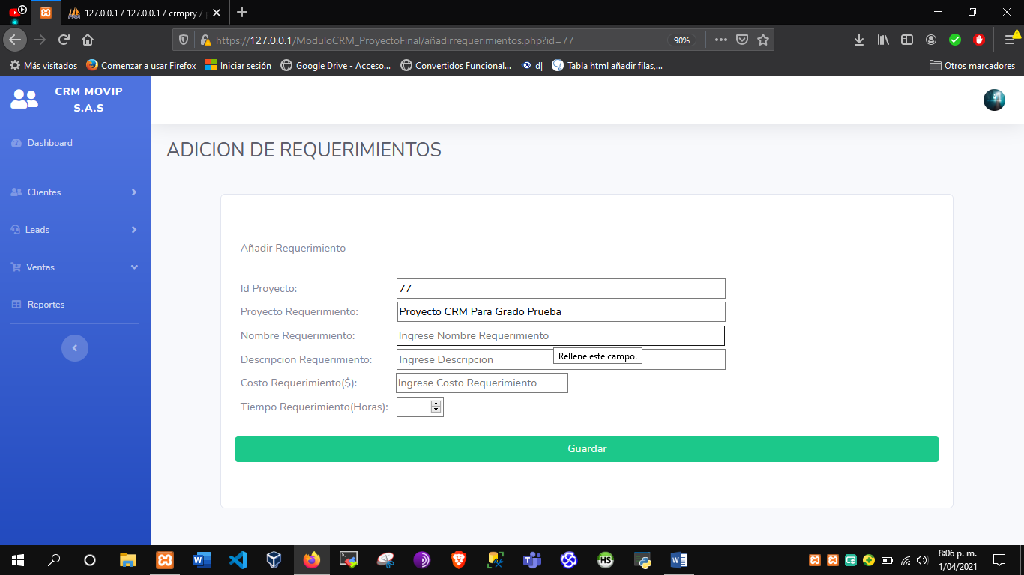

Formulario de registro de requisitos

Botón de Guardado

Figura 45 Formulario de asignación de Requisitos

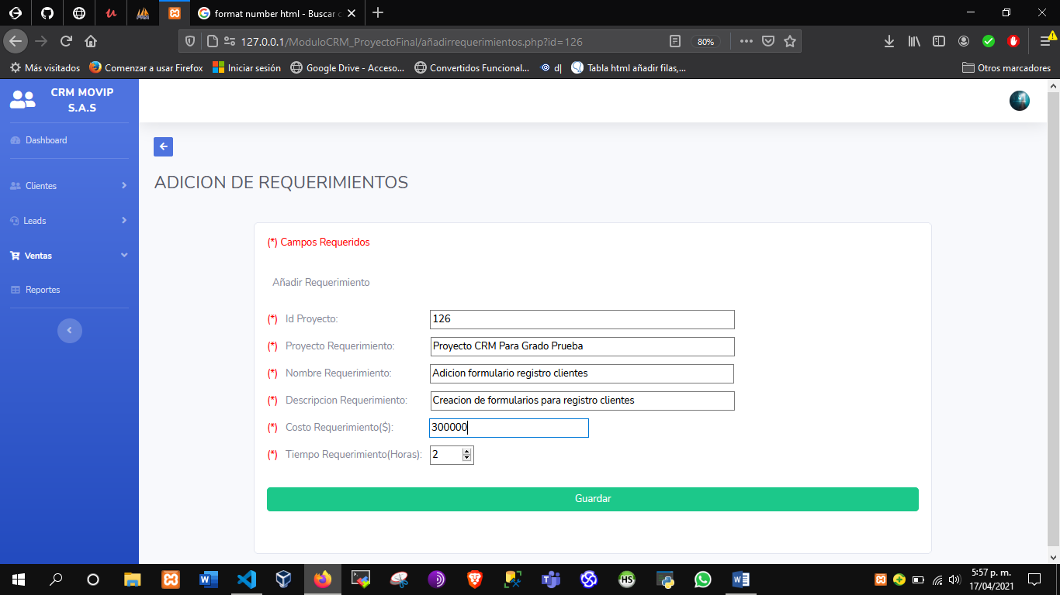

Figura 46 Formulario de asignación de Requisitos 2

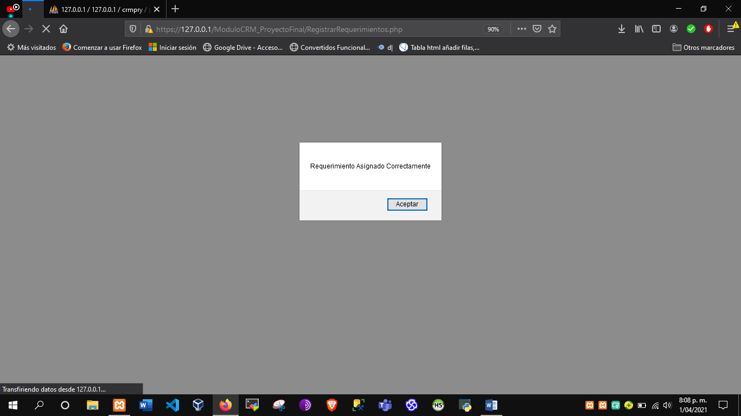

Figura 47 Mensaje de éxito de registro de requerimiento

A medida que se van asignando los requisitos al visualizar la información del proyecto se listaran los requisitos, tiempos, costos unitarios y se ira generando el costo total del proyecto incluyendo el IVA como se observa en la imagen 45 donde se visualiza la información del proyecto y la mencionada de los requisitos.

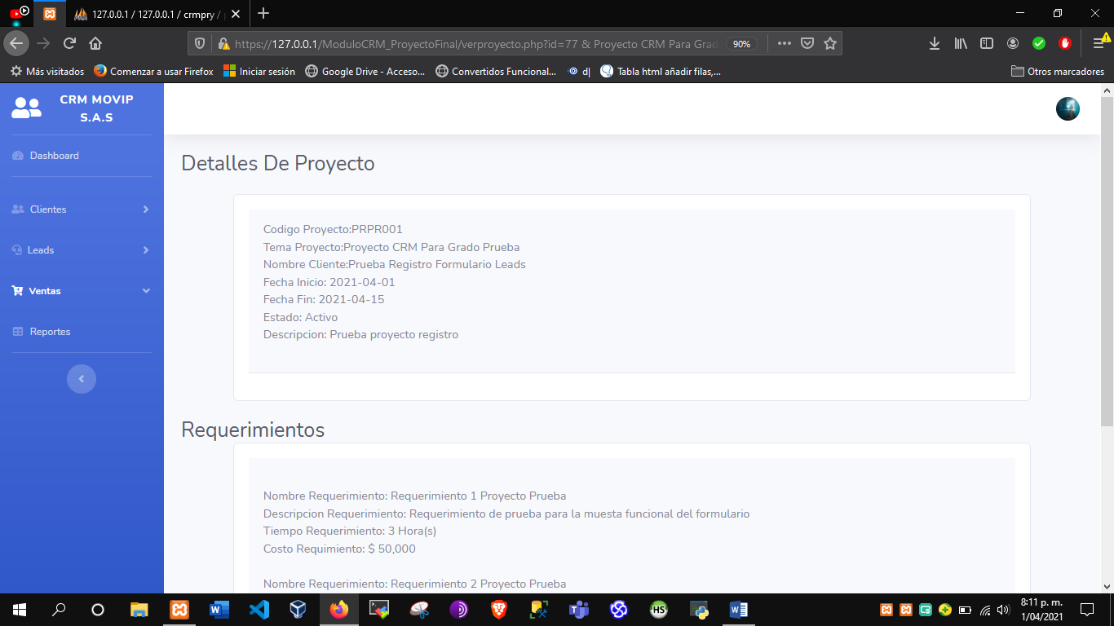

Información detallada del proyecto

Figura 48 Información proyecto,requisitos,costos y tiempos 1

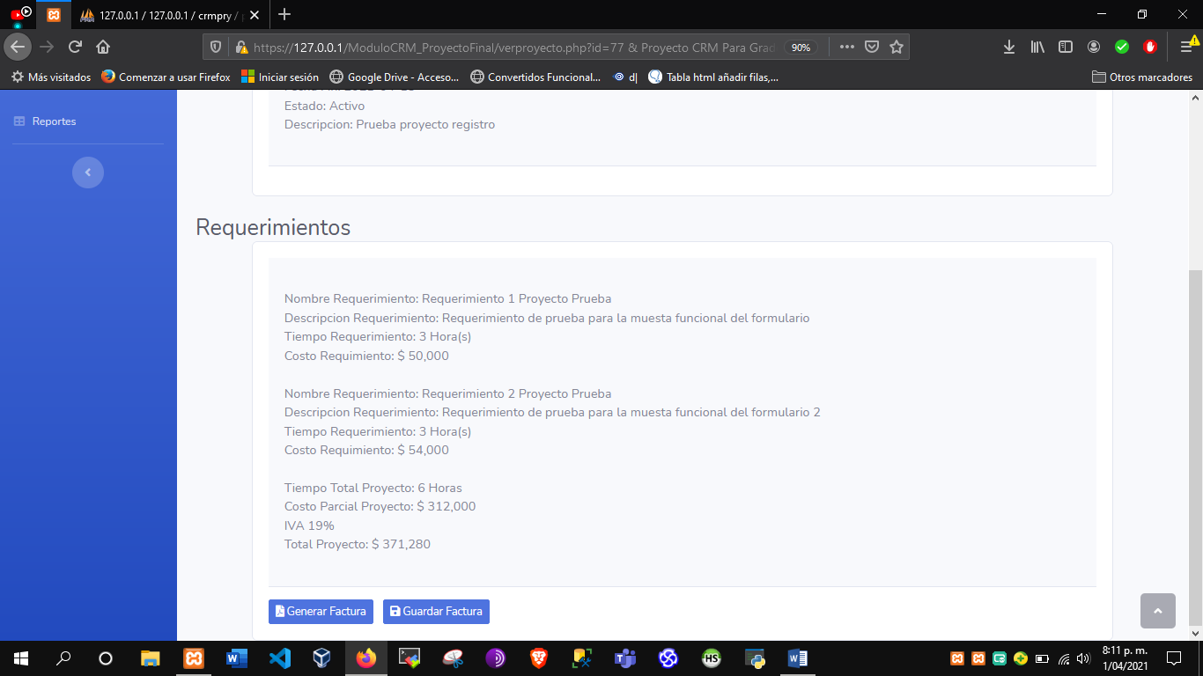

Información detallada de requisitos, tiempos y costos

Botón para guardar datos de factura y asignar fechas de pago

Botono para generar pdf de la factura

Figura 49 Información proyecto, requisitos, costos y tiempos 2

##### **Generar Factura**

Al dar clic en la función de generar factura se generará un PDF con la factura y el detalle de la factura como fecha de pago, el detallado del proyecto y el código de barras para generar el pago, se recomienda guardar primero la factura para generar en el PDF las fechas de pago, se suele asignarse entre 15 o 20 días según se pacte con el cliente al momento de fijar la factura y el proyecto, una vez realizado el paso anterior como en las figuras 47 y 48 se genera la factura a modo como se ve en la figura 53 y 54

##### **Guardar Factura**

Una vez se dé clic en la opción guardar, enviara un formulario pequeño para adicionar las fechas de pago y fecha de generación, para así ser implementados en la factura final como se ve en la figura 53 es importante tener en cuenta que se debe primero guardar la factura antes de generarla como PDF ya que pueden generar algunos problemas de diseño si no se asignan las fechas primero

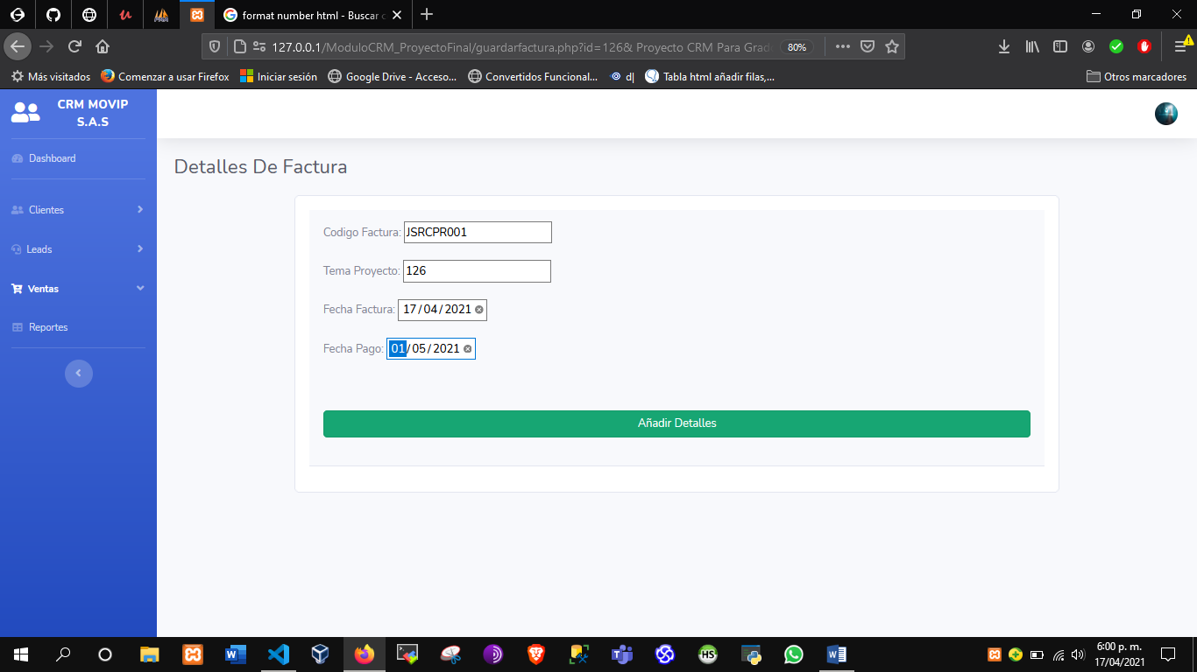

Botón de Guardado

Formulario de registro fechas de factura

Figura 50 Registro Detalles de Pago Factura

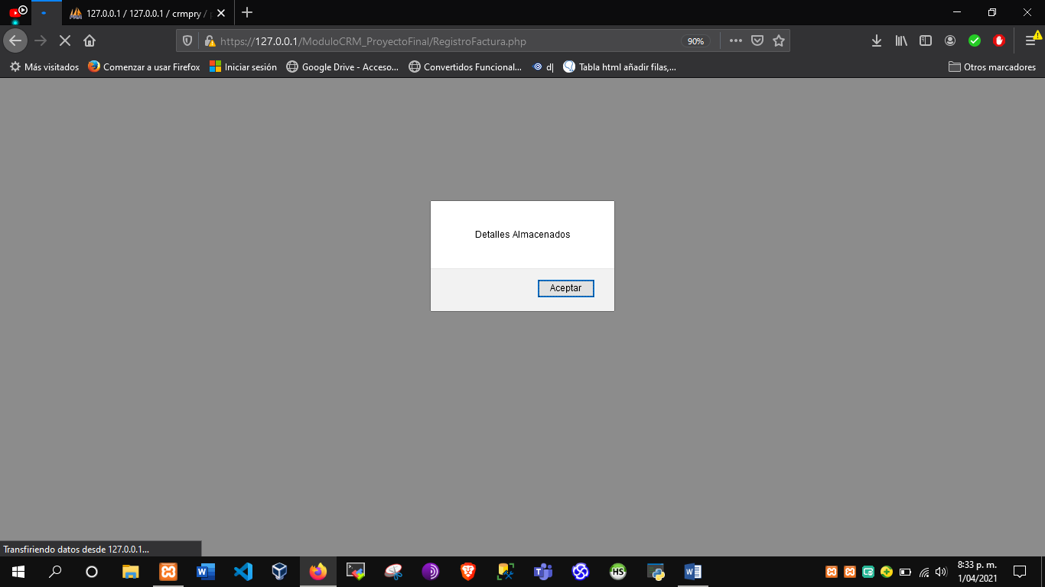

Figura 51 Mensaje de detalles asignados

##### 

Figura 52 Alerta de Factura Generada

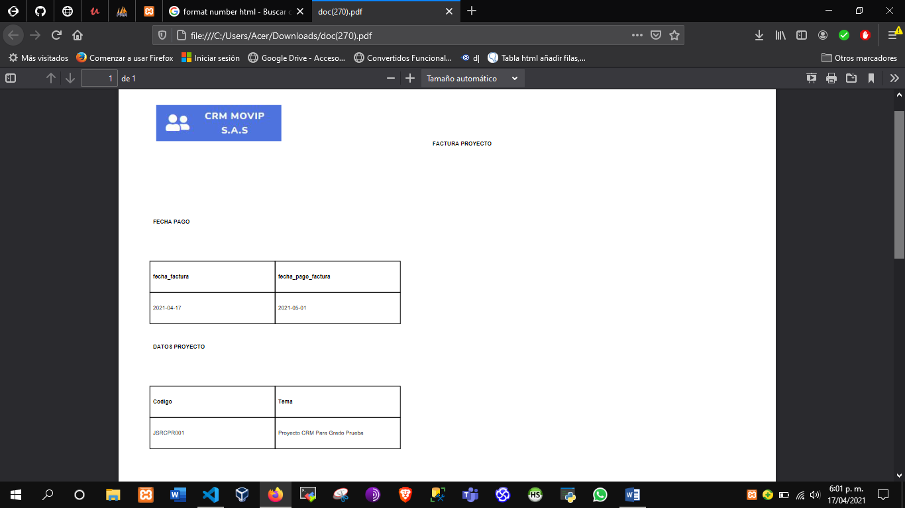

Figura 53 Factura 1

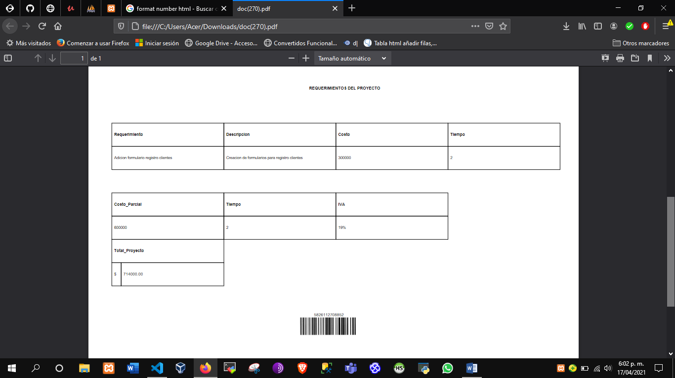

Figura 54 Factura 2

#### **REPORTES**

El menú reportes es la funcionalidad que permite la generación de PDF de reportes para la visualización de cada uno de los registros en el módulo es decir visualizar clientes, leads, proyectos y reuniones para ello se debe acceder a la función reportes que se ven en la imagen del Dashboard donde nos enviara a una ventana con tres botones para generar los pdf de los reportes como se ven en la figura 56,57,58.

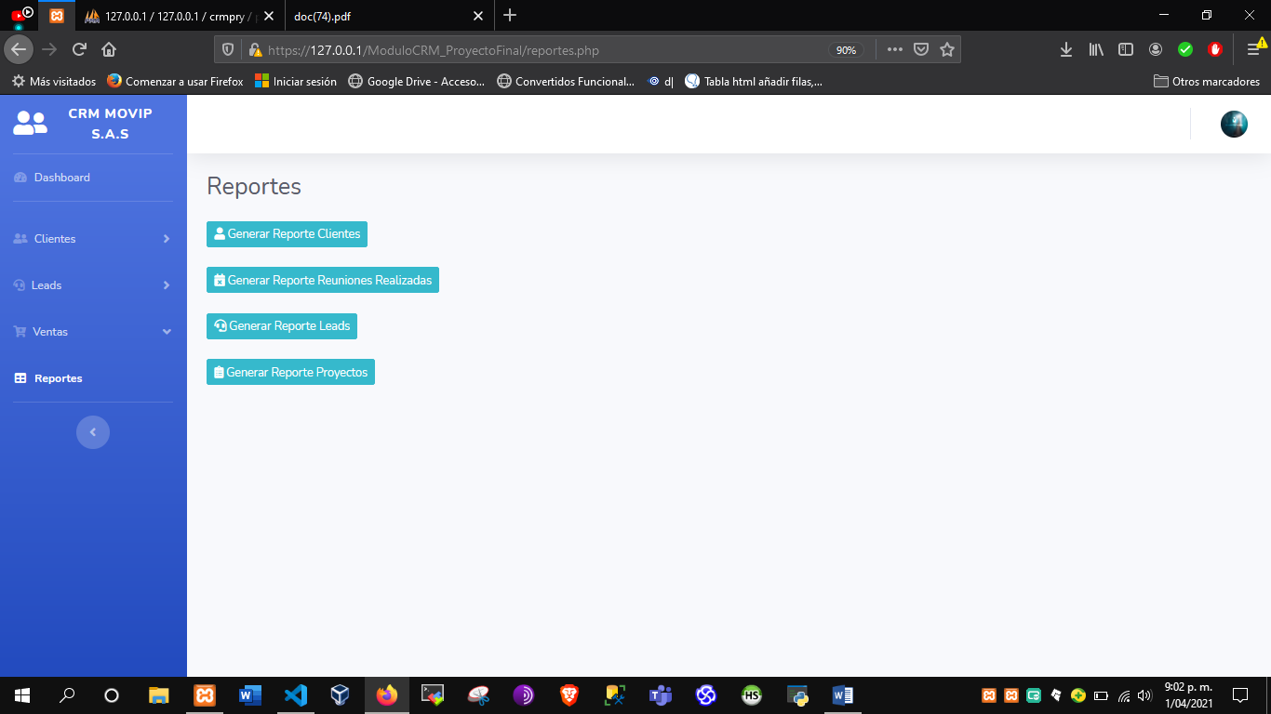

Figura 55 Menú de reportes

##### **Generar Reporte Clientes**

Para esta funcionalidad se debe dar clic en el primer botón de la función reportes mostrando un reporte PDF como el de la figura 56 esta funcionalidad permite generar un documento PDF con la información de nombres, ubicación y contacto de los clientes que están registrado, se hace la muestra de esta información basados en lo que corresponde al seguimiento de cliente y el manejo de relación de clientes como objetivo principal de los CRM.El filtrado que se utiliza para la visualización de estos campos, se realiza en la consulta para la selección de datos, de la base de datos donde se cargan allí los datos necesarios para este caso.

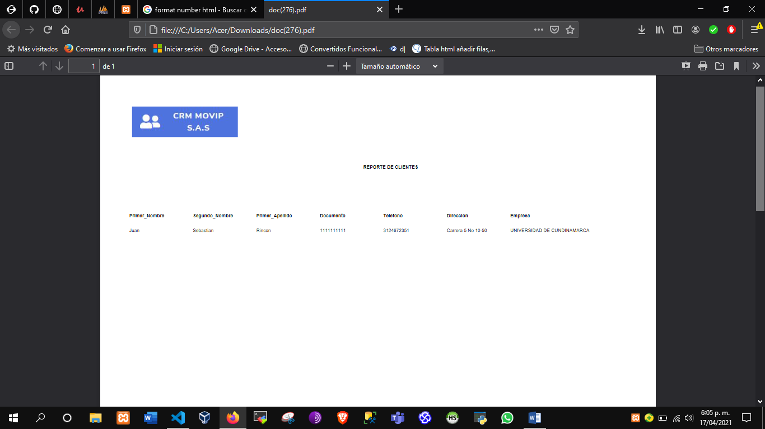

Figura 56 Reporte de Clientes

##### **Generar Reporte Reuniones Realizadas**

Para esta funcionalidad se debe dar clic en el segundo botón de la función reportes mostrando un reporte PDF como el de la figura 57 esta funcionalidad permite generar un documento PDF con la información de fechas y temas de las reuniones que ya se vencieron, se hace la muestra de esta información basados en lo que corresponde al seguimiento de las reuniones realizadas. El filtrado que se utiliza para la visualización de estos campos, se realiza en la consulta para la selección de datos, de la base de datos donde se cargan allí los datos necesarios para este caso.

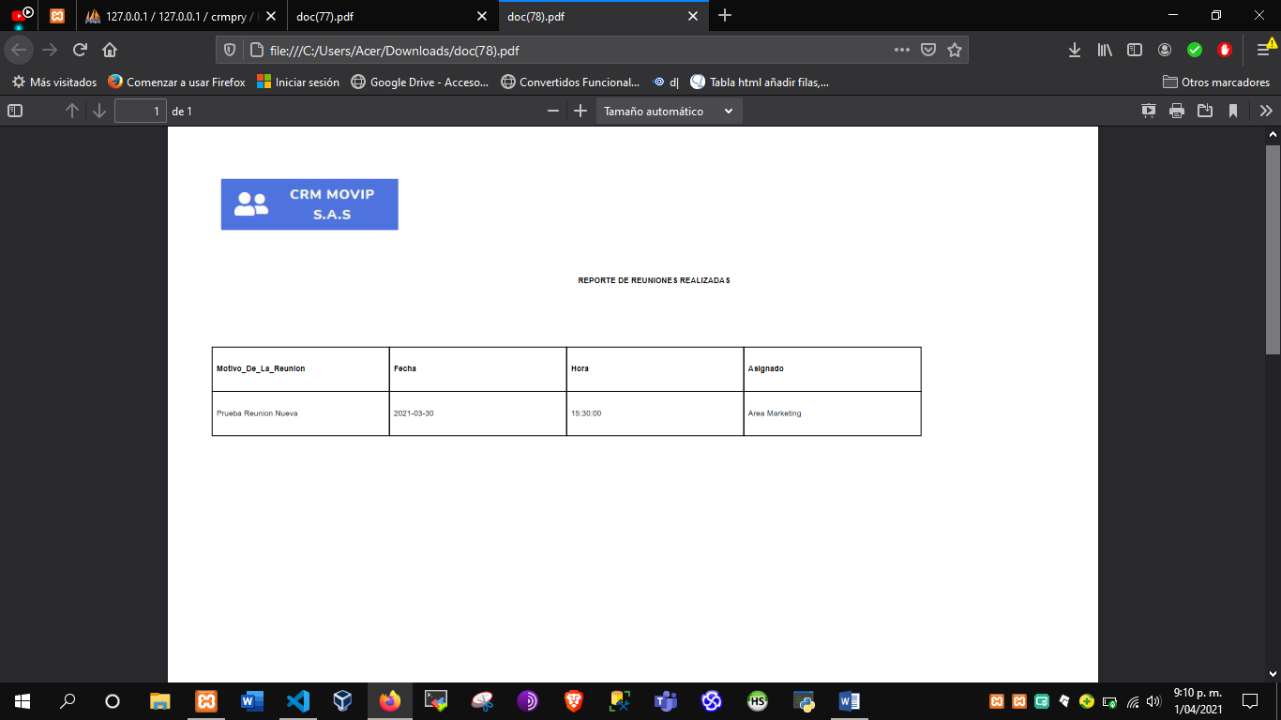

Figura 57 Reporte de reuniones realizadas

##### **Generar Reporte Leads**

Para esta funcionalidad se debe dar clic en el tercer botón de la función reportes mostrando un reporte PDF como el de la figura 58 esta funcionalidad permite generar un documento PDF con la información de nombres, ubicación y contacto de los leads que están registrado, se hace la muestra de esta información basados en lo que corresponde al seguimiento de cliente y el manejo de relación de los leads. El filtrado que se utiliza para la visualización de estos campos, se realiza en la consulta para la selección de datos cuyo estado pertenezca a los leads, de la base de datos donde se cargan allí los datos necesarios para este caso.

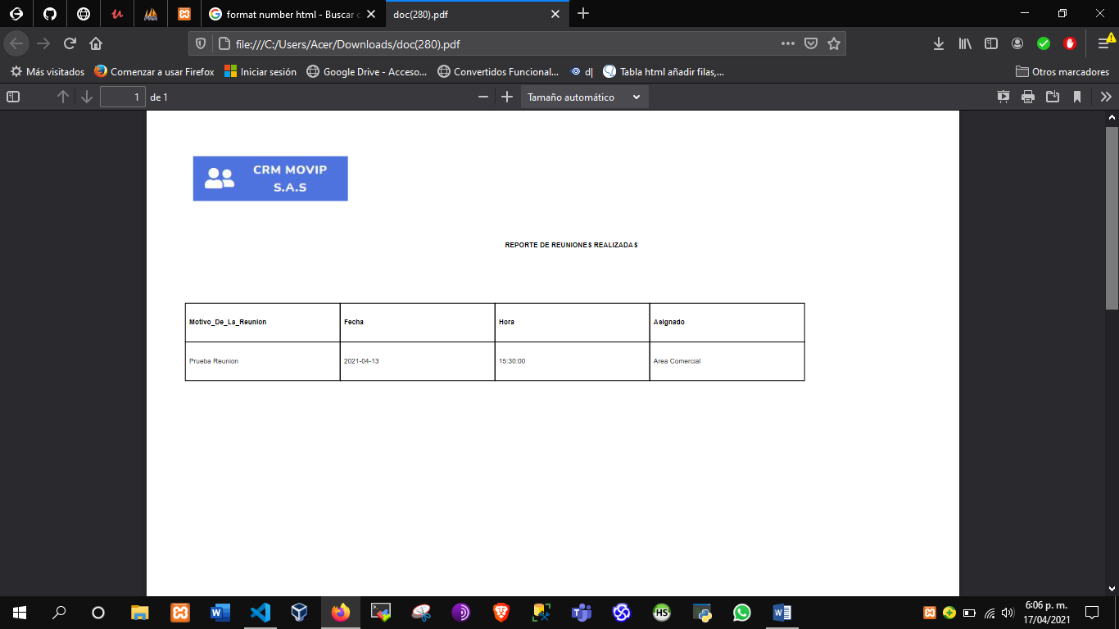

Figura 58 Reporte de Leads Registrados

##### **Generar Reporte Proyecto**

Para esta funcionalidad se debe dar clic en el cuarto botón de la función reportes mostrando un reporte PDF como el de la figura 59 esta funcionalidad permite generar un documento PDF con la información de temas, fechas, código y descripción de los proyectos, se hace la muestra de esta información basados en lo que corresponde al seguimiento de proyectos. El filtrado que se utiliza para la visualización de estos campos se realiza en la consulta para la selección de datos, de la base de datos donde se cargan allí los datos necesarios para este caso.

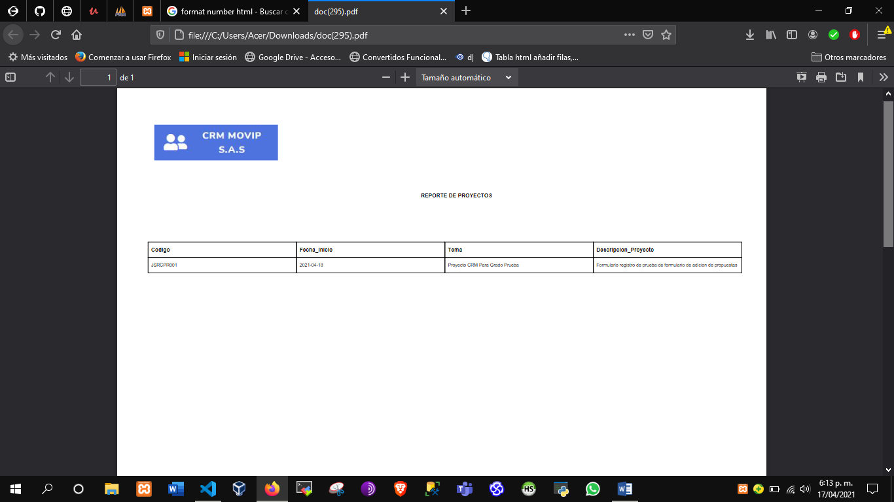

Figura 59 Reporte de Proyectos Registrados